
数据库课程设计

学生姓名： 周麟
班 学 号： 111181
指导教师： 杨之江

中国地质大学信息工程学院
2020年 11 月 3 日

目录
1、需求分析 5
1.1背景 5
1.2系统目标 5
1.3功能分析 5
1.4性能需求分析 5
2、概念设计 6
（1）概念模型（E-R图）： 6
（2）数据字典： 6
2.2.1数据项 6
2.2.3数据结构 8
2.2.2数据流图 8
3、逻辑结构设计 10
3.1关系描述 10
3.2系统结构图 10
4、物理设计 11
4.1存储安排 11
4.1.1 DBMS 11
4.1.2 定义数据库、表、字段的命名规范 12
4.1.3 选择合适的字段类型 12
4.1.4 其他事项 12
4.2方法选择 12
4.3存储路径的建立 12
5、系统实施 13
5.1 编写模式 13
5.1.1显示层 13
5.1.2业务逻辑层 13
5.1.3数据交换层 14
5.2 数据库初始化 15
5.3编写代码 16
5.3.1 sql脚本 16
5.3.2 Java代码 20
5.4测试 23
5.4.1 测试与数据库的连通性 23
5.4.2 测试数据库各存储过程 23
5.4.3 测试Java端运行数据库存储过程 24
5.4.4 测试显示层各控件 24
5.4.5 初始化数据库测试 24
6、运行维护 26
6.1 转储 26
6.2 恢复数据库的构建 26
7、用户手册 26
配置方法 26
使用方法： 27
基本操作： 31
8、附录 37
8.1源程序清单 37
8.1.1 Java包与类的分布图 37
8.1.2 用户表建立 37
8.1.3动物表建立 38
8.1.4 收容所表建立： 38
8.1.5 健康信息表建立 38
8.1.6 疫苗信息表的建立 39
8.1.7 查看所有用户信息 40
8.1.8 查看指定用户信息 40
8.1.9 增加用户信息 40
8.1.10 删除用户信息 40
8.1.11 更新用户信息 40
8.1.12 判断查询用户是否存在 40
8.1.13 指定动物记录更新图片信息 41
8.1.14 更新动物信息 41
8.1.15 查询所有动物图片路径 41
8.1.16 查询指定动物基本信息 42
8.1.17 查询所有动物基本信息 42
8.1.18 判断查询动物记录是否存在 42
8.1.19 删除动物数据 43
8.1.20 添加动物数据 43
8.1.21 添加收容所数据 43
8.1.22 判断收容所是否存在 44
8.1.23 查看所有收容所基本信息 44
8.1.24 查看指定收容所基本信息 44
8.1.25 更新收容所信息 45
8.1.26 增加健康记录 45
8.1.27 查看所有健康信息记录 46
8.1.28 查看指定健康记录 46
8.1.29 添加疫苗记录 47
8.1.30 查看全部疫苗记录 47
8.1.31 查看指定疫苗记录 47
8.1.32 触发器 48
8.2运行结果 48
查询全部用户信息 48
查询指定用户信息 49
添加用户记录 49
删除员工记录 50
更新员工数据 51
查询指定动物信息 52
增加动物记录 52
删除动物记录 53
更新动物记录 54
查询收容所所有信息 55
查询指定收容所信息 55
添加收容所信息 56
更新收容所信息 56
查询所有动物健康信息 57
查询指定动物健康信息 57
增加健康记录 58
查询所有疫苗信息 59
查询指定员工或动物疫苗记录 59
增加疫苗信息 60
9、总结 61
9.1 问题与改进 61
9.1.1问题 61
9.1.2改进 63
9.2 收获 63

动物收容所信息管理系统

1、需求分析

1.1背景
动物收容所信息管理系统，是用户查询用户、收容所、动物、动物健康、疫苗信息；管理员进行对各信息进行管理的比较有效的工具。

1.2系统目标
1. 系统对外封闭，只有本系统的相关人员可以进入该系统。
2. 当用户进入系统后，会根据不同种类的用户提供不同的查询服务。
3. 当员工或志愿者进入系统后，只能对信息进行查询，并且将查询的信息显示。
4. 当管理者进入系统后，除了对收容所各项信息进行查询，还能对员工或志愿者进行人事调动，对动物进行收容所，健康检查，注射疫苗信息进行管理，即可进行增删改查。

1.3功能分析
动物收容所信息管理系统提供以下功能：普通用户或管理员登录、用户信息管理、动物信息管理、收容所信息管理、动物健康信息管理、疫苗信息管理；
- 普通用户或管理员登录：用户登录采用jdbc与oracle12c连接，读取普通用户和管理员相应的账号密码表并进行保存后，对用户数据的账户密码进行分析判断账户密码是否存在，并且判断是普通用户还是管理员，不同用户登录时，面对用户显示的界面也不同。
- 用户信息管理：对用户信息的增删查改。
- 动物信息管理：对动物信息的增删查改，并且对于动物照片进行管理和显示。
- 收容所信息管理：对收容所信息的增查改。
- 动物健康信息管理：对健康信息的增查。
- 疫苗信息管理：对疫苗信息的增查。

1.4性能需求分析
- 系统的易操作性：动物收容所系统应该做到操作简单，界面友好，是用户可以快速上手使用，不受专业知识的限制。
- 数据的可维护性：因为系统中的信息比较多，所以当对一个记录进行修改时，会对其他信息造成影响，所以在对信息更新时，要对其它依赖这条记录的数据进行更新。
- 数据的完整性：在用户每次进行信息操作时，保持显示层显示的数据在传递过程中没有没有丢失，完整的显示在客户端。
- 数据库系统的健壮性：在长时间运行数据库信息管理系统时，保证不出现故障，或者系统内部发生故障，系统仍然可以继续运行；并且，在运行数据库管理系统时，不会发生数据库与系统断连的情况。

2、概念设计

（1）概念模型（E-R图）：
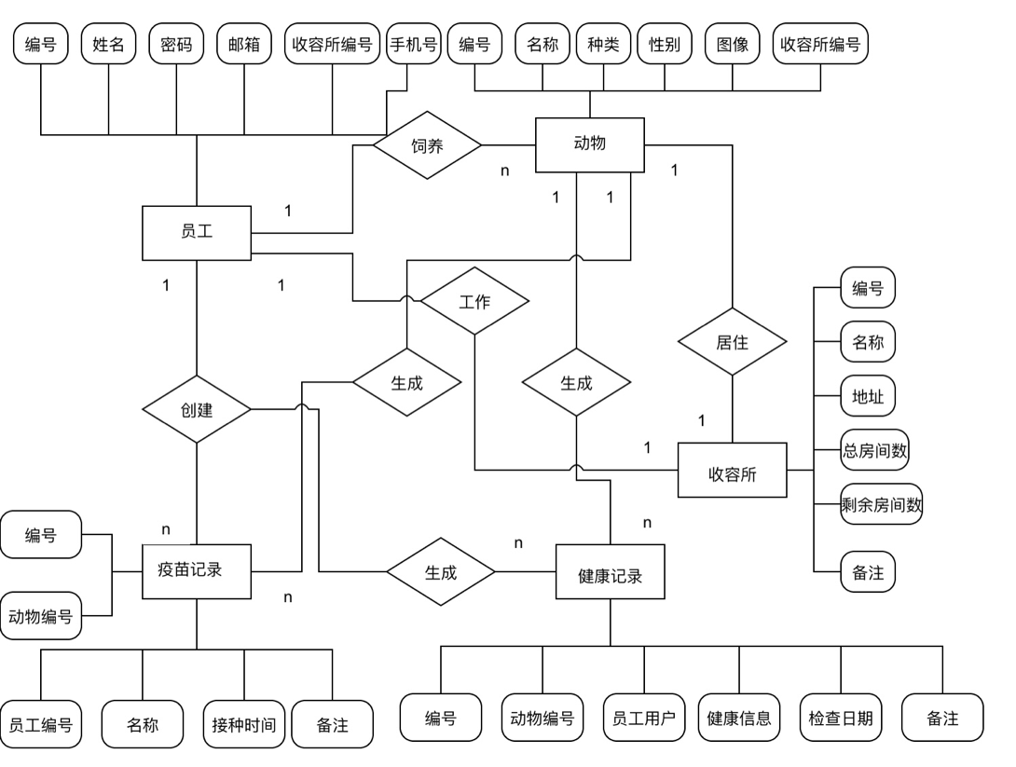

（2）数据字典：
数据字典包括的项目有数据项、数据结构、数据流、数据存储、加工逻辑和外部实体。可使用一些符号来表示数据结构、数据流和数据存储的组成。

2.2.1数据项

2.2.1.1 员工表
数据元素 | 数据类型 | 数据长度 | 数据描述
userID | varchar | 3BYTE | 员工编号
userName | varchar | 20BYTE | 员工姓名
Pwd | varchar | 20BYTE | 员工密码
email | varchar | 20BYTE | 员工邮箱
tel | varchar | 38 | 员工电话
shelterID | integer | 38 | 员工工作的收容所

2.2.1.2 管理员表
数据元素 | 数据类型 | 数据长度 | 数据描述
managerID | varchar | 3BYTE | 管理者编号
managerName | varchar | 20BYTE | 管理者姓名
Pwd | varchar | 20BYTE | 管理者密码

2.2.1.3 动物表
数据元素 | 数据类型 | 数据长度 | 数据描述
animalID | varchar | 3BYTE | 动物编号
animalName | varchar | 20BYTE | 动物姓名
animalType | varchar | 10BYTE | 动物种类
gender | varchar | 3BYTE | 动物性别
image | varchar | 38 | 动物图像
imgData | BLOB | 2^8-1 | 动物图像信息
shelterID | integer | 38 | 动物居住收容所编号

2.2.1.4 收容所表
数据元素 | 数据类型 | 数据长度 | 数据描述
shelterID | integer | 38 | 收容所编号
shelterName | varchar | 20BYTE | 收容所姓名
shelterAddr | varchar | 30BYTE | 收容所地址
numOfRoom | varchar | 38 | 收容所总房间数
leftToom | varchar | 38 | 收容所剩余房间数
more | integer | 38 | 备注

2.2.1.5 健康记录表
数据元素 | 数据类型 | 数据长度 | 数据描述
healthID | varchar | 3BYTE | 健康记录编号
animalID | varchar | 3BYTE | 动物编号
userID | varchar | 3BYTE | 员工编号
healthImfo | varchar | 20BYTE | 健康信息
checkTime | date |  | 检查日期
more | varchar | 100BYTE | 备注

2.2.1.6 疫苗记录表
数据元素 | 数据类型 | 数据长度 | 数据描述
vaccinumID | varchar | 3BYTE | 疫苗编号
animalID | varchar | 3BYTE | 动物编号
userID | varchar | 3BYTE | 员工编号
vaccinumName | varchar | 30BYTE | 疫苗名称
vaccinateTime | date |  | 接种日期
more | varchar | 100BYTE | 备注

2.2.3数据结构
在数据库中的各表数据查询都是基于B+树存储进行的，在本系统中，除了字符串或者数值的存储以外，还要存储照片数据，并且在实现登录系统功能时，还必须使用合适的容器对于用户名和账号密码进行保存。

2.2.3.1 HashMap
hashmap是一种很好的容器，将不同用户对应的密码保存至一对键值对，在查找相应用户密码时，通过查询相应键寻找值，hashmap的查询速度非常快。

2.2.3.2 blob
在数据库中保存照片数据通常通过将照片数据通过文件流转化成二进制数据然后以blob类型保存到数据库中。

2.2.2数据流图
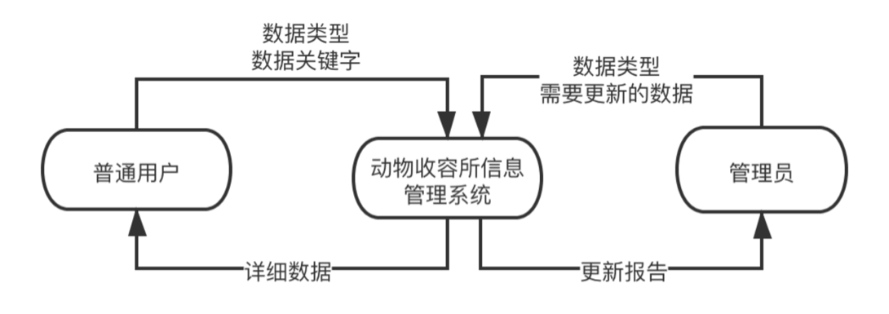
动物收容所信息管理系统顶层图
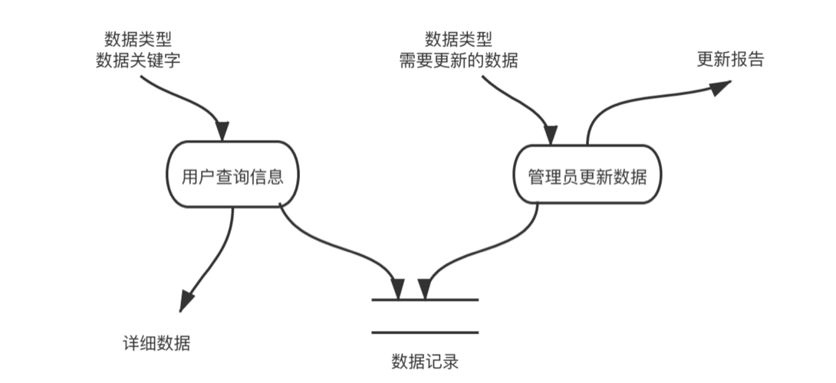
动物收容所信息管理系统0层图
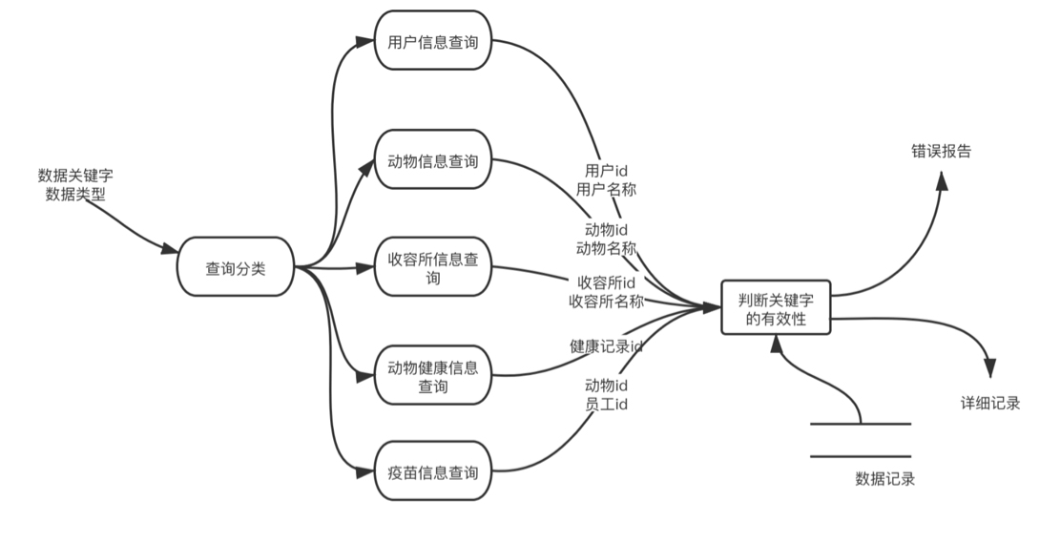
图1
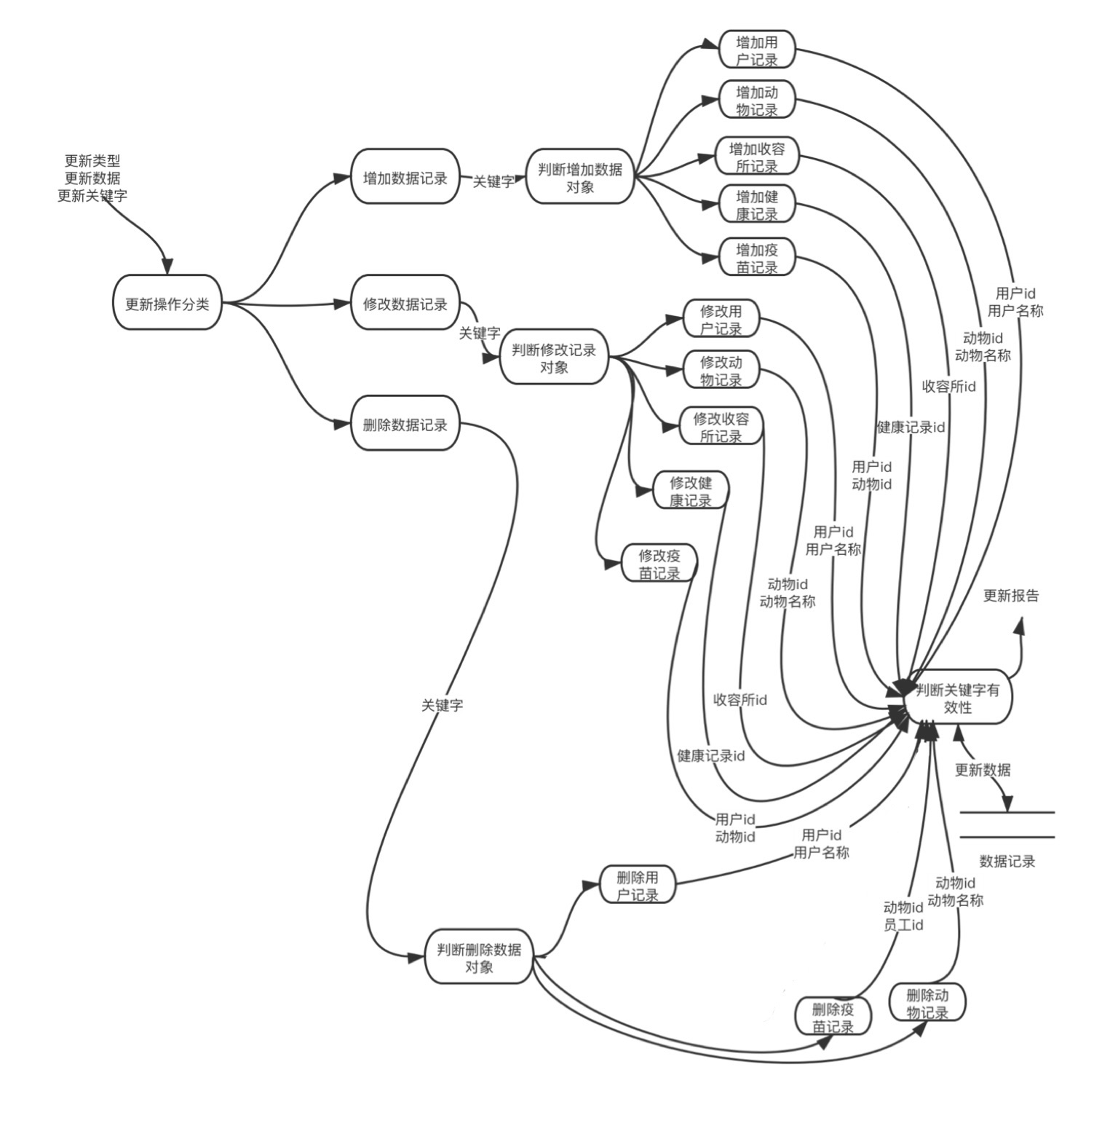
图2
动物收容所信息管理系统分层数据流图

3、逻辑结构设计

3.1关系描述
员工与动物的关系：1:n 一个员工能饲养多只动物，一只动物只能被一个员工饲养。
员工与收容所的关系:n:1 一个员工只能在一个收容所中工作，一个收容所中可以雇佣多位员工。
员工与疫苗记录的关系：一个员工可以对动物注射多次疫苗产生多条疫苗记录，每次疫苗记录只能被一个员工进行创建。
员工与健康记录的关系：一个员工可以对动物进行多次健康检查产生多条健康记录，每次健康记录只能被一个员工进行创建。
动物与收容所的关系：一只动物只能居住在一个收容所中，一个收容所可以容纳多条动物。
动物与疫苗记录的关系：一个动物可以进行多次疫苗注射产生多条健康记录，一条健康记录只能对应一只动物。
动物与健康记录的关系：一个动物可以进行多次健康检查产生多条健康记录，一条健康记录只能对应于一只动物。

3.2系统结构图
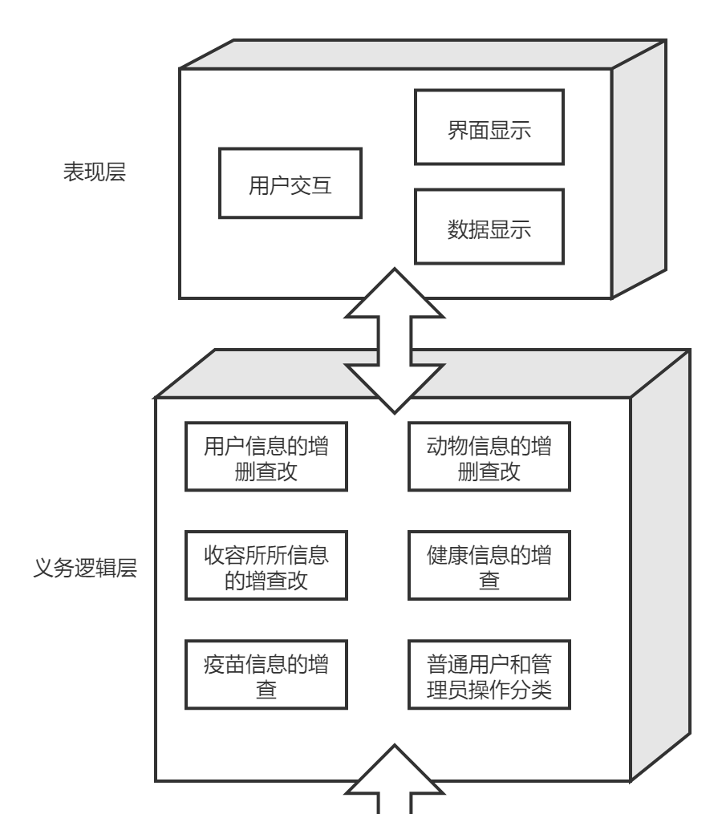
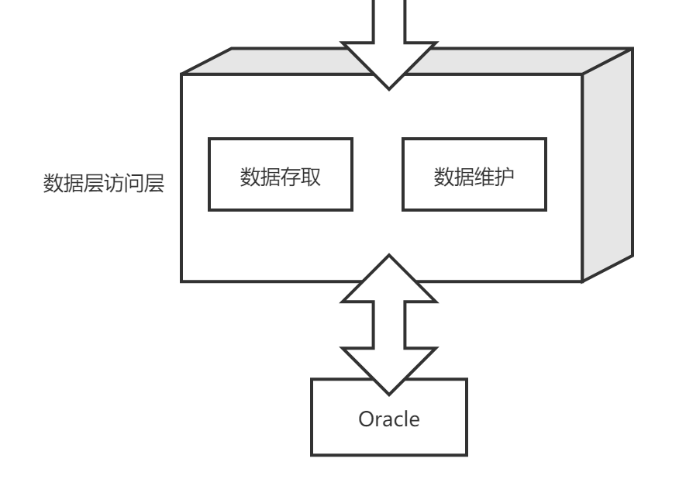
图3 收容所系统结构图

4、物理设计
本阶段实现的是系统的内模式，它的质量直接决定了整个系统的质量。具体要实现的任务就是根据具体计算机系统的特点，为给定的数据库模型确定合理的存储结构和存取方法。最后实现:
- 使设计出的物理数据库占用较少的存储空间
- 对数据库的操作具有尽可能高的速度

4.1存储安排
在数据库的物理设计中，最主要的自然是决定确定数据存储结构，在数据的存储时间和空间利用率中权衡。

4.1.1 DBMS
按照物理设计的基本步骤，我们需要先选择合适的 DBMS 系统，因为不同的 DBMS 系统的数据类型稍微会有点区别，所以现决定 DBMS 系统是必须的。
在这里，选择使用Oracle作为DBMS系统，原因是：
- 支持多用户，大事务量的事务处理。
- 在保持数据安全性和完整性方面性能优越。
- 支持分布式数据处理，将分布在不同物理位置的数据用通信网络连接起来，在分布式数据库管理系统的控制下，组成一个逻辑上统一的数据库，完成数据处理任务。
- 支持分布式数据处理，将分布在不同物理位置的数据用通信网络连接起来，在分布式数据库管理系统的控制下，组成一个逻辑上统一的数据库，完成数据处理任务。

4.1.2 定义数据库、表、字段的命名规范
如果在团队设计的过程中有明确的数据库定义，那么团队很快就会知道数据库的作用，数据库中的表的内容，每个字段表示什么含义。
- 尽量用长名进行命名，在本数据库系统中，数据库的所有元素的命名都尽量不使用缩写，而尽量采用整个单词长句进行命名。
- 增加可读性，采用有意义的单词作为字段名，通过阅读字段就能明白相应字段的含义。

4.1.3 选择合适的字段类型
- varchar 和 char 类型的选择：因为char类型定长，而varchar不定长，它会随着保存的数据长度不同而变化，因为无法确定保存数据的长度，所以选择varchar类型保存字符串类型数据。
- 日期类型存储的选择：datetime 类型，占8字节存储空间；timestamp 类型，占4字节空间；date 类型，占3字节空间。所以采用占内存最小的data类型。
- Int和smallint的选择：当存储的数字长度不大时选择smallint类型，其余使用int类型。

4.1.4 其他事项
- 选择主键：主键能唯一的表示一个特定表的相应字段。
- 避免使用外键约束：会降低数据导入的效率，增加维护成本。

4.2方法选择
上一部分决定了使用的DBMS和合适的数据类型存储数据以及其他事项之后，该部分主要确定哪些存储路径以实现快速存取数据库中的数据。
这个可以考虑建立索引的方法以提高查询，但是数据库系统中保存的数据量不大，所以这里采用对于用户所有的查询操作都建立相应的存储过程，每次执行存储过程时，只是执行保存的相应的sql语句，而不是每次都从整个表中进行查询，减少了运行内存的使用，提高了查询效率。

4.3存储路径的建立
按照数据应用的不同将数据库的数据划分成若干类，并确定各类数据的存放位置。
- 数据库的数据备份、日志文件等数据数据量大，并且只有在系统故障时使用，所以可以考虑放在系统盘内。
- 将大的表分别放在不同的磁盘上，可以加快存取速度。
- 将日志文件和数据库对象分别放在不同的磁盘上，可以改进系统性能。

5、系统实施

5.1 编写模式
本系统开发过程中，使用的是三层架构的编写模式，其结构图如[图3 收容所系统结构图]。每个层次有专门需要完成的功能，逻辑独立，但又有数据进行交换。

5.1.1显示层
显示层主要实现的是用户交互和界面、数据显示。在UI设计的过程中，会产生大量冗余的代码，为了减少代码的服用，采取了以下的策略：
- 对于相似的页面中采用了类继承的方式，将重复使用的控件在父类中实现，子类只需要继承父类，即可拥有相同的界面布局，不需要重新设计和编写代码，大大减少了代码量并且节省了界面开发时间，相应的类图为：
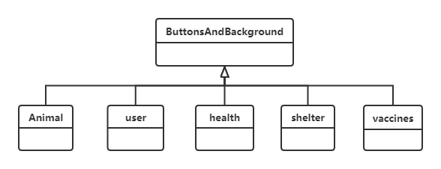
- 因为普通用户和管理员登录系统时面对的显示界面是不同的，普通用户只能进行简单的数据查询，而管理员可以进行数据操作，所以要分别建立普通用户和管理员的显示类，相应的类图为：
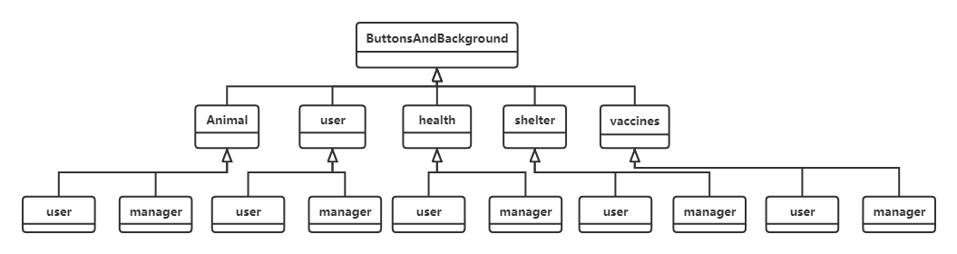
这样子类不需要进行或者极少进行增加控件调节位置的操作，只需要修改相应控件显示的信息或者显示的文本即可。
本模块只负责进行数据显示和界面显示，不负责其他关于业务逻辑相关的操作。

5.1.2业务逻辑层
业务逻辑层主要的工作就是将显示层，和数据交换层连接起来。显示层和数据交换层不直接进行数据交换，业务逻辑层作为数据传递的中间者，具体的数据交换过程为：
- 当显示层发生用户交互时，向业务逻辑层进行发送相应的请求，可能还会带有数据请求，业务数据层接收数据之后，通过控件监听工具ActionListener来判断请求的操作，并且访问数据交换层请求数据，将请求到的数据传递给显示层，显示层负责将数据显示在用户界面中。
- 当用户打开收容所系统时，业务逻辑层访问数据交换层，请求用户登录信息（账号和密码的信息），当用户在显示界面进行登录操作时，会根据数据交换层返回的数据进行判断用户输入登录信息的正误。
相应的类图为：
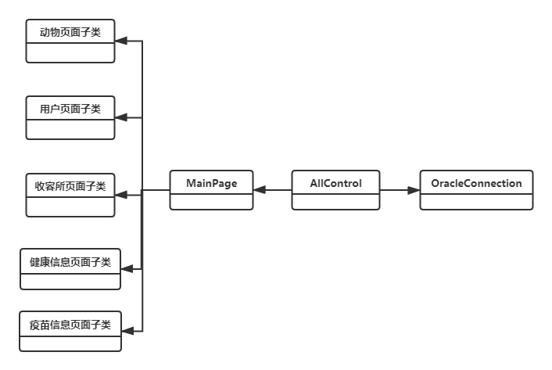
显示层将继承于不同界面的子类进行封装成一个总类MainPage，表示为整个界面的数据对象，然后直接与业务逻辑层连接，而数据交换层OracleConnecion，保存着相应sql语句和连接数据库的对象。

5.1.3数据交换层
数据交换层只负责进行数据库的连接和执行数据库的查询语句，由于数据库的所有请求都用存储过程进行保存，所以只需要在查询时调用相应的存储过程即可。数据库的连接和调用数据库的存储过程主要是通过JDBC进行，调用Oracle管网提供的api调用其存储过程。
相应的结构图为：
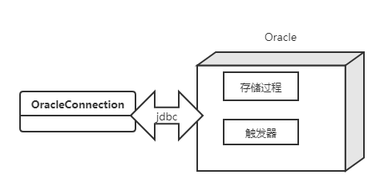

5.2 数据库初始化
5.2.1初始化过程
由于数据库在建表的过程中，对数据库信息管理系统的用户会进行的所有查询修改更新操作都编写了相应的存储过程，并且对于个别表数据的改变会影响其他表的一致性，编写了相应的触发器，这些命令都保存至脚本中，在其他设备初始化该数据库时，只需要将所有保存的脚本运行即可。
本数据库还涉及了图片信息的存储和显示，所以在数据库初始化时，数据库初始化的包中必须包含相应的图片信息，以便于在初始化保存图片二进制数据时，能够找到相应的图片资源进行转码。相应的转码过程编写了专门的Java方法，将方法打包之后，批处理自动执行相应的转码包。
初始化顺序为：
·运行相应脚本
·运行图片转码Java包，将转码的信息保存至数据库
5.2.2 初始化配置
5.2.2.1运行脚本配置
运行脚本使用sqlplus对数据库进行连接，连接时需要对用户名、密码、运行域名、运行端口和Oracle服务名进行配置。
用户名和密码根据sql developer登录界面需要填入的用户名和密码为准。
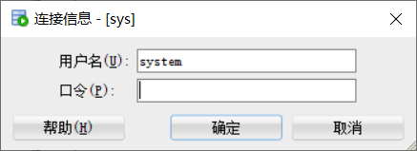
Ip、端口、Oracle运行名可以通过靠近连接对象获得
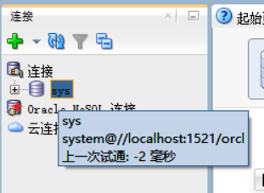
本机运行可以默认域名为127.0.0.1，默认端口为1521。
所以基于批处理执行sql脚本的基本语句是:
sqlplus system/62591102@127.0.0.1:1521/orcl @xxx.sql
5.2.2.2编写Java转码包配置
将图片转码只需要将图片文件转成文件流，并且将文件流以字节的形式写入数据库即可，存储图片信息的相应列类型设为blob，关键代码为：
call = conn.prepareCall("{call addImage(?,?)}");
call.setString(1, id);
call.setBinaryStream(2, fis,fis.available());
call.execute();
call.close();
fis.close();
在运行数据库存储过程时，必须要添加相应的Oracle管网提供的jar包才能调用相应的api。
并且图片路径必须保存在与数据库中保存的路径相同，不然会报错。

5.3编写代码
因为实现代码过多，不可能将全部代码都显示在文档中，所以提取了具有代表性的代码。

5.3.1 sql脚本

5.3.1.1 建表脚本
建表脚本中，包括两个部分，第一部分就是创建脚本；第二部分就是插入数据sql语句。
动物信息表比较具有代表性，因为具有二进制图片信息。
动物信息表脚本：
create table animalImfo(
animalID varchar(3) primary key,
animalName varchar(20),
animalType varchar(10),
gender varchar(3),
age integer,
img varchar(40),--内容是图像的地址 默认在java工程的目录下
imgData blob,
shelterID integer
);
insert into animalImfo values('001','可乐','狗','公',1,'src/pic/kele.jpg','',1);
insert into animalImfo values('002','土豆','猫','母',1,'src/pic/tudou.jpg','',1);
insert into animalImfo values('003','乐乐','兔子','母',2,'src/pic/lele.jpg','',1);
insert into animalImfo values('004','果冻','狗','公',1,'src/pic/guodong.jpg','',1);
insert into animalImfo values('005','威风','狗','母',3,'src/pic/weifeng.jpg','',2);
insert into animalImfo values('006','小Q','仓鼠','母',2,'src/pic/xiaoq.jpg','',2);
insert into animalImfo values('007','奶茶','猫','公',1,'src/pic/naicha.jpg','',2);
insert into animalImfo values('008','当当','狗','母',3,'src/pic/dangdang.jpg','',2);
insert into animalImfo values('009','闪电','鹦鹉','母',4,'src/pic/shandian.jpg','',3);
insert into animalImfo values('010','维恩','狗','公',2,'src/pic/weien.jpg','',3);
insert into animalImfo values('011','劲宝','狗','公',2,'src/pic/jinbao.jpg','',3);
insert into animalImfo values('012','牛奶','可达鸭','母',1,'src/pic/niunai.jpg','',3);
可以发现图片信息还为空，那是因为数据库不能直接读取相应的照片信息转为二进制数据，而是要经过编译器编写代码进行转码。所以先将相应的图片的存放路径保存至数据库，并且编写相应的存储过程输出所有的图片路径，根据动物id更新相应的图片数据。
具体存储过程在附录部分给出。

5.3.1.2 触发器脚本
因为动物表增加减少记录会对收容所的数据造成影响，所以必须及时的对数据进行更新，在增加、删除动物记录或者更新动物收容所地址时，必须根据相应收容所id对收容所剩余房间数进行判断，如下：
·当增加动物记录时，首先判断增加的动物对应的收容所是否存在，如果存在再判断该收容所是否还存在剩余的房间，如果不存在，那么就不插入数据，反之相应的收容所剩余房间数-1。
·当更新动物数据时，首先判断更新的动物对应的收容所是否存在，如果存在如果存在再判断该收容所是否还存在剩余的房间，如果不存在，那么就不更新数据，反之相应的收容所剩余房间数-1，原先的收容所剩余房间数+1。
·当删除动物数据时，判断更新的动物对应的收容所是否存在，如果不存在，那么就不删除数据，反之相应的收容所剩余房间数+1。
相应的sql代码为：
增加数据时：
create or replace trigger insertAnimal
after insert on animalimfo
for each row
declare
roomNum int;
begin
--插入数据时
--根据插入的庇护所的id来更新庇护所的庇护所所生房间的数量
--首先判断是否还存在房间
select leftRoom into roomNum
from shelterImfo
where :new.shelterid = SHELTERID;
if roomNum>0 then
update shelterImfo set leftroom = leftroom -1
where SHELTERID = :new.shelterid;
end if;
end;
更新数据时：
create or replace trigger updateShelter
after update on animalImfo
for each row
declare
flag int; --检测修改的庇护所是否还有剩余
begin
select count(*) into flag
from SHELTERIMFO
where SHELTERID = :new.shelterID;
--如果目标的房间还有剩余
--且庇护所有变动s
if (flag>0 and :new.shelterID<>:old.shelterID)then
update shelterImfo
set LEFTROOM = leftRoom -1
where shelterID = :new.shelterID;

--然后原来的房间加1
update shelterImfo
set LEFTROOM = leftRoom + 1
where shelterID = :old.shelterID;
end if;
end;
删除数据时：
create or replace trigger deleteAnimal
after delete on animalImfo
for each row
begin
--删除动物时
--相应的房间数加1
update shelterImfo
set leftRoom = leftRoom + 1
where :old.shelterID = shelterImfo.shelterID;
end;
判断收容所是否存在的逻辑代码，在Java代码中实现。

5.3.1.3 存储过程脚本
存储过程的编写的思想是将所有增删改查的操作都编写成存储过程进行脚本保存，那么在进行数据库数据请求时只需要执行相应的存储过程保存的sql语句即可，并且在数据库初始化时，只需要运行相应的脚本即可。

5.3.1.3.1 查询存储过程
Oracle不支持直接通过select语句返回结果集，必须将结果集赋值至游标中，将结果集赋予游标中。
查询用户信息脚本：
create or replace PROCEDURE seeAllUserImfo(
allImfo out PACKAGE1.my_cursor
)is
begin
open allImfo for select userid,userName,EMAIL,USERIMFO.TEL,SHELTERIMFO.SHELTERNAME from USERIMFO,SHELTERIMFO
where USERIMFO.SHELTERID=SHELTERIMFO.SHELTERID;
end;

5.3.1.3.2 删除存储过程
删除数据只需要根据传入的id删除相应数据即可。
删除用户信息脚本：
create or replace procedure deleteUser(
inPutID in varchar
)as
begin
delete userimfo where USERID = inPutID;
end;

5.3.1.3.3 更新存储过程
因为更新数据涉及多个值的更新，所以要对更新数据的类型进行判断，这需要java程序与数据库的配合，Java程序判断修改相应数据的类型，通过给不同数据类型进行编码，将编码数据传入存储过程，然后数据库根据传入下标再判断相应更新的数据类型，进行数据更新。
更新用户数据脚本：
create or replace PROCEDURE UpdateUser(
inPutId in varchar,
intex in integer,
inputData in varchar
)is
begin
if intex=0 then
--用户名
update userImfo set USERNAME = inputData where userid = inPutId;

elsif intex=1 then
--邮箱
update userImfo set email = inputData where userid = inPutId;

elsif intex=2 then
--电话
update userImfo set tel = cast(inputData as integer) where userid = inPutId;

elsif intex=3 then
--庇护所
update userImfo set shelterId = cast(inputData as integer) where userid = inPutId;
end if;
end;

5.3.1.3.4 插入存储过程
将传入的数据插入相应的表中即可。
插入用户表脚本：
create or replace procedure addUser(
uName in varchar,
upwd in varchar,
uEmail in varchar,
uTel in integer,
uShelterID in integer
)as
begin
declare numOfUser int;
begin
select count(*) into numOfUser from userImfo;
insert into userImfo values('100'+cast((numOfUser+1) AS VARCHAR(3)),uName,Upwd,uEmail,uTel,uShelterID);
end;
end;

5.3.2 Java代码

5.3.2.1 监听控件
因为进行用户交互，就是用户对于控件的交互过程，那么需要给每一个控件添加监听，只需要重写接口类ActionListener中的actionPerformed方法，获取ActionEvent相应的事件，并且对于相应的事件进行不同的相应即可。
控件增加监听者个例：
//给选择窗口的按钮添加监听
mainPage.choosePage.userimfo.addActionListener(this);
……
监听事件处理：
@Override
public void actionPerformed(ActionEvent e) {
// TODO Auto-generated method stub
if(e.getSource()==mainPage.loginpage.login) {
String name = mainPage.loginpage.inName.getText();
String pwd = new String(mainPage.loginpage.inPwd.getPassword());
//0代表普通用户 1代表管理者
……

5.3.2.2 连接数据库
通过导入相关的Oracle jar包，并且加载相应的驱动，即可进行连接，但是要对连接参数进行配置。这里通过获取命令行参数进行获取参数，一共需要三个参数，第一个是Oracle的服务名，第二个是用户名，第三个是登录口类。
连接数据库需要的包为：
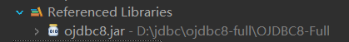
连接数据库代码：
public OracleConnection(String orclName,String user,String pwd) {
try {
this.url = this.url+orclName;
this.user = user;
this.pwd = pwd;
conn = connect();//连接数据库
userImfo = loadUserImfo();//导入普通用户登录信息
managerImfo = loadManagetImfo();//导入管理者登录信息
} catch (SQLException e) {
// TODO Auto-generated catch block
e.printStackTrace();
}
}

public Connection connect() throws SQLException {
try {
Class.forName("oracle.jdbc.driver.OracleDriver");
System.out.println("开始连接数据库");
} catch (ClassNotFoundException e) {
// TODO Auto-generated catch block
e.printStackTrace();
}
return DriverManager.getConnection(url,user,pwd);
}

5.3.2.3 调用存储过程
调用存储过程只需要调用导入Oracle相应jar包中的api即可。
调用查询用户登录信息存储过程：
public ResultSet loadUserImfo() {
ResultSet rs = null;
CallableStatement call;
try {
call = conn.prepareCall("{call seeUserNameAndPwd(?)}");
call.registerOutParameter(1, OracleTypes.CURSOR);
call.execute();
rs = ((OracleCallableStatement)call).getCursor(1);
//获取结果集的列数
// int col = rs.getMetaData().getColumnCount();
} catch (SQLException e) {
// TODO Auto-generated catch block
e.printStackTrace();
}
return rs;
}

5.3.2.4 图片文件转码
如果不对图片文件进行转码，就无法对图片文件进行显示。
具体实现过程：
·读取照片路径阶段：通过调用存储过程查询所有动物图片路径，并且将请求的数据保存到resultset中。
·存取照片路径阶段：通过调用存储过程，根据id按顺序更新动物图片信息，上一阶段保存的动物图片路径是按顺序的。接下来对图片信息进行转码，通过FileInputStream读入图片信息，然后通过setBinaryStream写入二进制图片信息。
具体代码：
读取图片路径：
public void readPic() {
CallableStatement call;
try {
call = conn.prepareCall("{call seeImage(?)}");
call.registerOutParameter(1, OracleTypes.CURSOR);
call.execute();
//保存照片信息
rs = ((OracleCallableStatement)call).getCursor(1);
} catch (SQLException e) {
// TODO: handle exceptione
e.printStackTrace();
}
}
保存图片路径：
public void savePic() {
//根据读取到的图片名称 将相应的图片信息保存在表的相应记录中
try {
while(rs.next()) {
//分别读取每张图片的信息
String id = rs.getString(1);
String pic = rs.getString(2);

File file = new File(pic);
FileInputStream fis = new FileInputStream(file);
CallableStatement call;
call = conn.prepareCall("{call addImage(?,?)}");
call.setString(1, id);
call.setBinaryStream(2, fis,fis.available());
call.execute();
call.close();
fis.close();
}
} catch (SQLException | IOException e) {
// TODO Auto-generated catch block
e.printStackTrace();
System.err.println("更新失败");
}
}

5.4测试
在开发的过程中，必须要完成以下的基本测试，才能继续进一步的开发，如果无法通过以下基本测试，那么更复杂的操作便不能完成。

5.4.1 测试与数据库的连通性
连接数据库的具体Java代码在上一部分已经给出。在运行时判断是否与数据库连通通过在相应的加载驱动处通过try…catch…捕获异常，如果有异常，则可以对问题进行定位，如果不抛出异常，说明驱动加载成功。连接数据库测试同理，通过是否捕获异常来判断是否连接成功。

5.4.2 测试数据库各存储过程
在每次数据库存储过程编写完成之后，都会立即的对存储过程的效果进行测试，查看是否存储过程的运行效果达到预期。
这里给出一个测试存储过程的sql语句：
通过动物名，查询动物信息：
//设置输出
set serveroutput on
commit;
//设置参数
declare
outid varchar(3);
outname varchar(20);
outtype varchar(10);
outgender varchar(3);
outage int;
outimage varchar(100);
outshelter varchar(100);
begin
seeAnimalByNameOrId('土豆',outid,outname,outtype,outgender,outage,outimage,outshelter);
dbms_output.put_line(outid);
dbms_output.put_line(outname);
dbms_output.put_line(outtype);
dbms_output.put_line(outgender);
dbms_output.put_line(outage);
dbms_output.put_line(outimage);
dbms_output.put_line(outshelter);
end;

5.4.3 测试Java端运行数据库存储过程
Java执行数据库存储过程代码上一部分已经给出。测试的过程则是通过对返回的数据进行显示，再与数据库的数据进行比对，无误之后，则通过测试。

5.4.4 测试显示层各控件
·测试每个控件的行为是否都能被监听到。
·测试每个文本编辑框提取到的数据是否存在乱码或显示的数据是否正确或存在编码问题。
·测试表格容器是否能分行显示动物信息，是否能显示图片信息。

5.4.5 初始化数据库测试
对于编写的初始化数据库脚本进行测试运行，并且运行相应的信息管理系统，测试操作是否存在资源在路径上的问题，数据库的连通性的问题，脚本运行情况的问题等等，对于这些过程的监控，可以通过将运行情况保存至相应的日志文件中，下面给出各种初始化数据库测试成功的日志文件情况：
运行建表插值脚本：
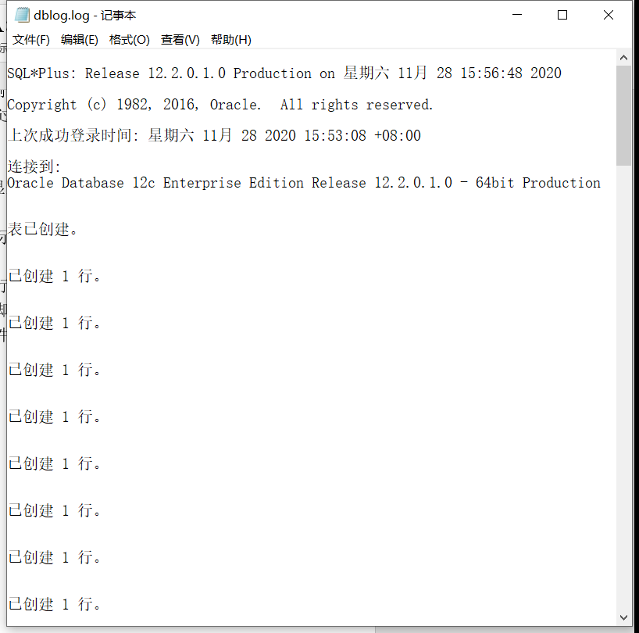

转码并保存图片文件：
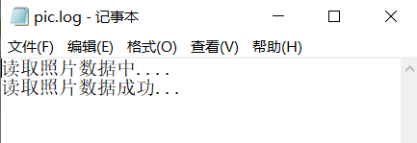
运行触发器脚本：
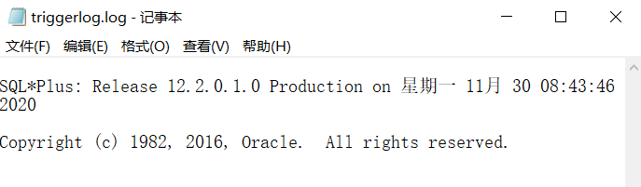
运行存储过程脚本：
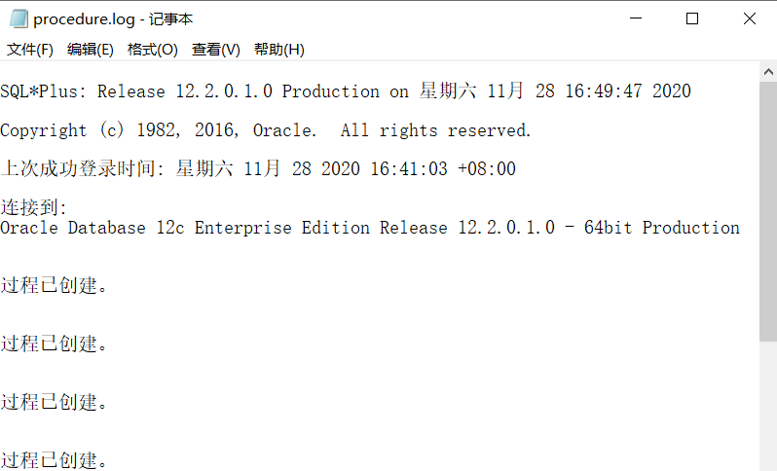

6、运行维护

6.1 转储
定期进行静态转储，动态转储，海量转储。

6.2 恢复数据库的构建
恢复机制设计的两个关键问题：
1、 如何建立冗余数据
2、如何利用这些冗余数据实施数据库恢复。
建立冗余数据最常用的技术是数据转储和登记日志文件。
过程：
·创建作业，定期的对数据库进行备份操作。
·在进行恢复数据库只需要通过相应备份产生的备份文件进行恢复。

7、用户手册

配置方法
所有数据库建表、查询、更新、图片转码保存操作进行打包并且将运行全部脚本的操作以批处理进行，所以只需要运行相应批处理程序进行数据库初始化。
需要进行初始化转码的图片文件也保存在初始化文件中。
整个客户端程序也进行打包以批处理进行运行。
参数配置：
在运行批处理之前，要对参数进行配置，以上所有操作都需要对数据库进行访问，所有必须传入相应的orcl服务名、用户名和口令。实例在本机中初始数据库、运行客户端需要修改的参数：
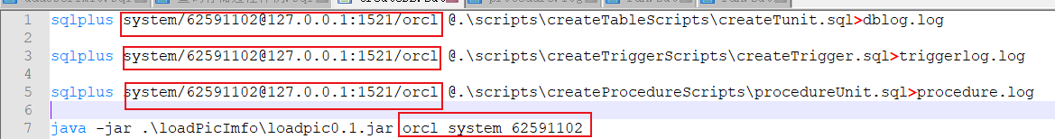
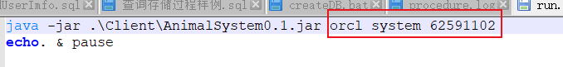
Sqlplus配置参数
aaa/bbb@ccc：ddd/eee
·aaa代表用户名
·bbb代表登录口令
·ccc代表相应ip，默认为127.0.0.1
·ddd代表相应的端口，默认为1521
·eee代表相应的Oracle服务名，查看方法在先前部分介绍。
运行jar包参数配置
Aaa bbb ccc
·aaa代表相应的Oracle服务名
·bbb代表用户名
·ccc代表登录口令
三个参数输入必须用空格隔开

使用方法：
单击运行客户端批处理文件：
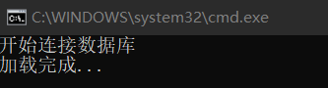
登陆界面：
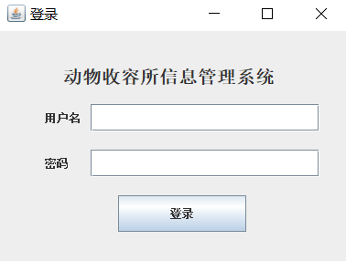
选择操作类型界面：
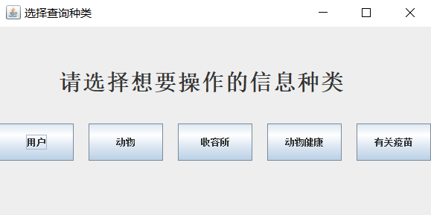
管理员操作用户数据界面：
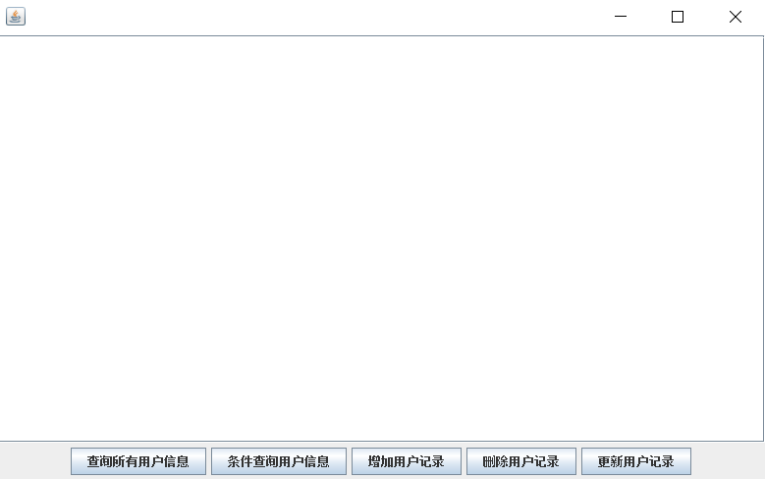
管理员操作动物数据界面：
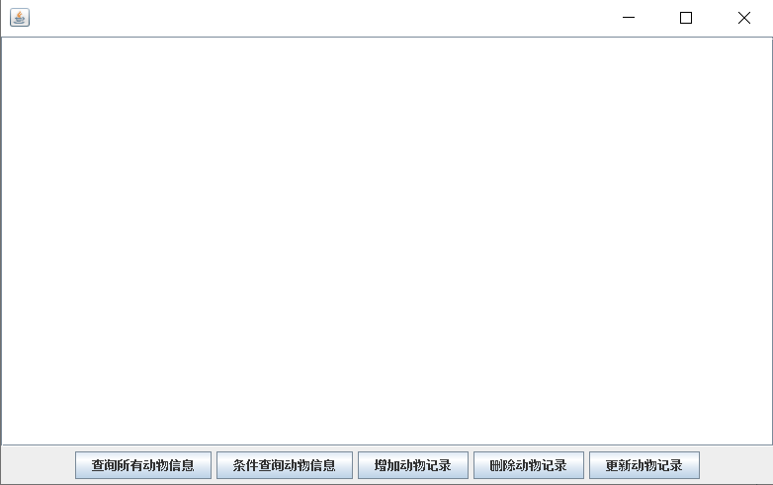
管理员操作收容所数据界面：
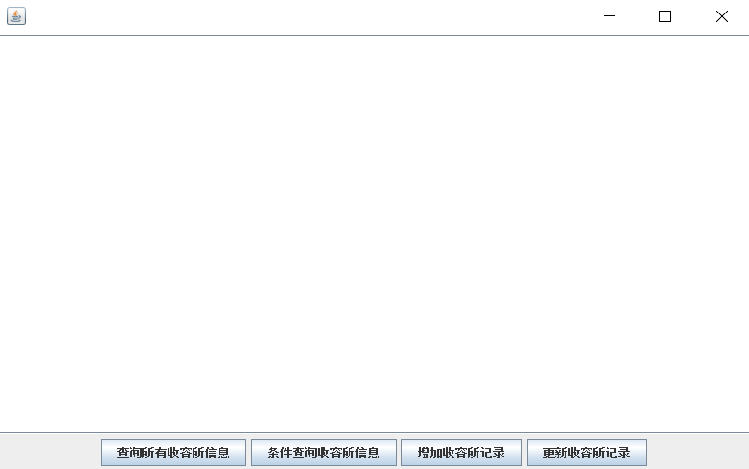
管理员操作健康信息界面：
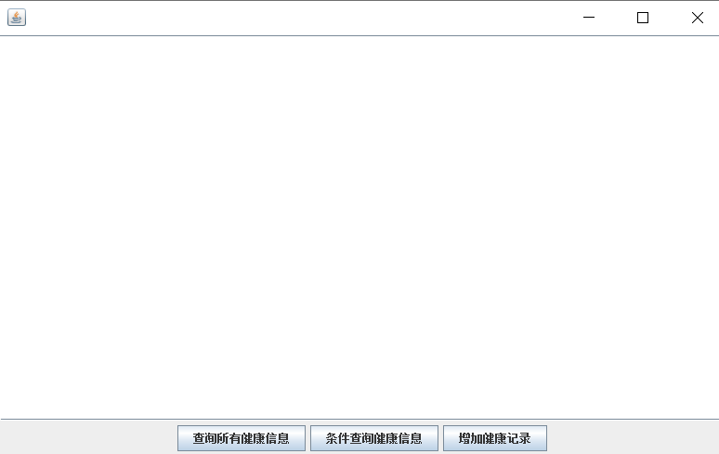
管理员操作疫苗信息界面：
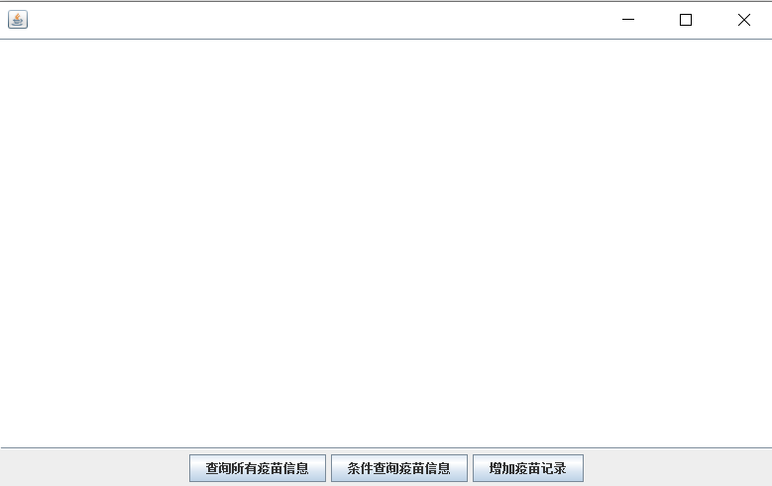
普通用户查询用户信息界面：
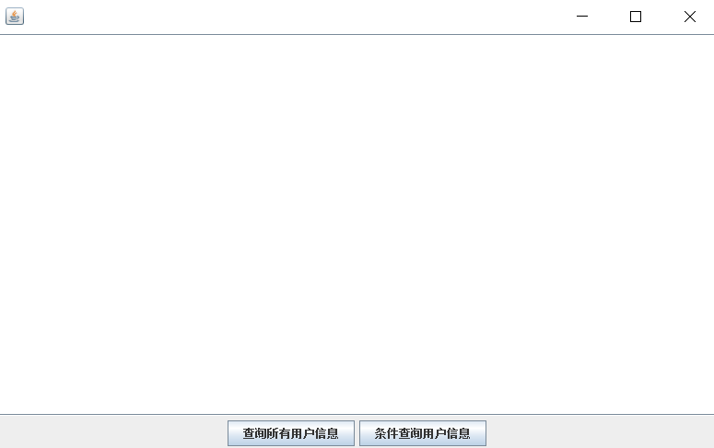
普通用户查询动物信息界面：
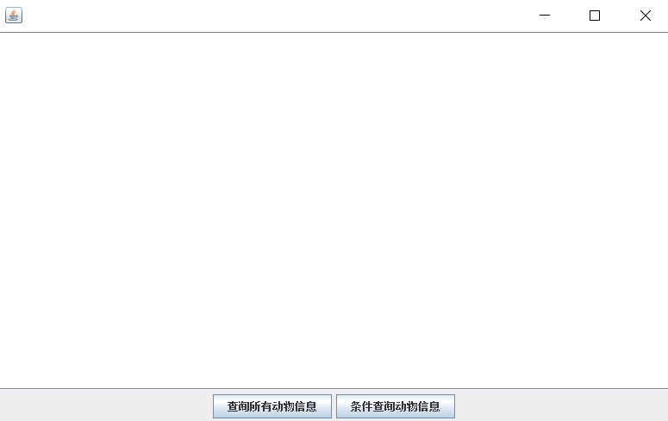
普通用户查询收容所信息界面：
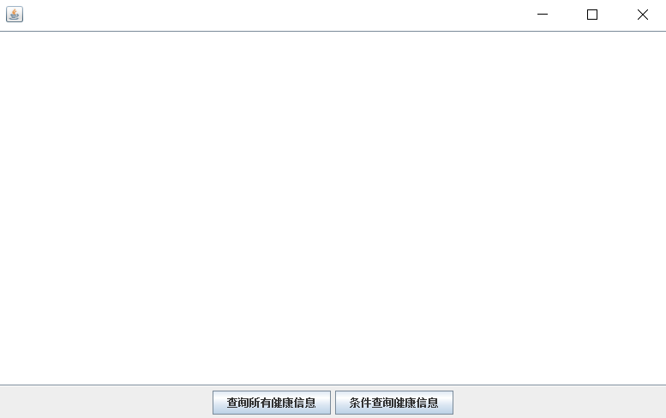
普通用户查询疫苗信息界面：
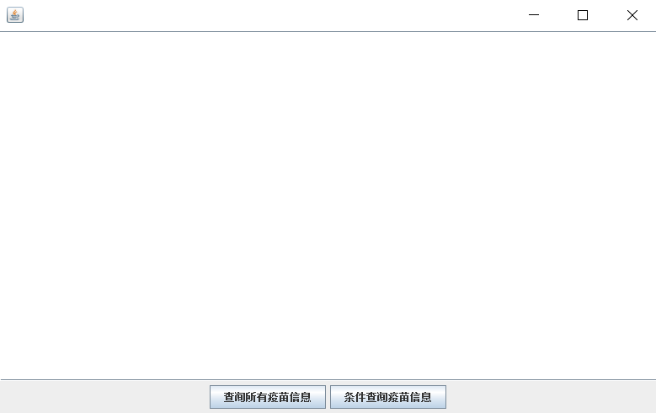

基本操作：
对于不同数据对象的操作通过选择操作类型界面进行分类。
单击“查询所有用户信息”可以查看所有员工的信息。
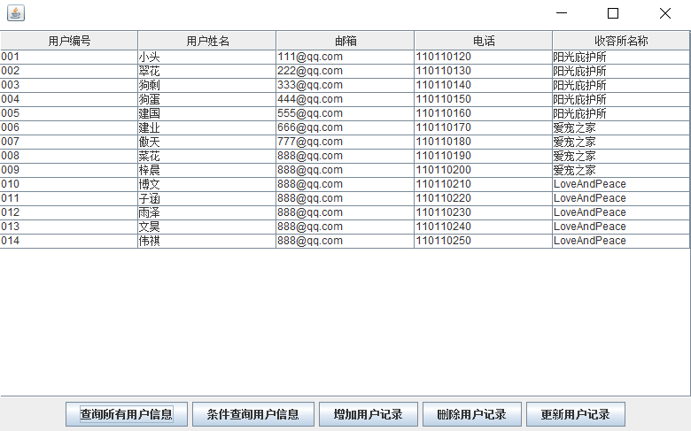
单击“条件查询用户信息” 通过员工id进行查询指定员工信息。
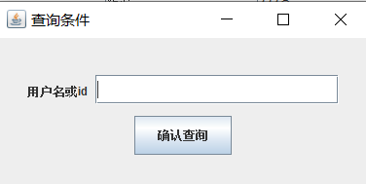
单击“增加用户记录”填入相应信息增加用户记录：
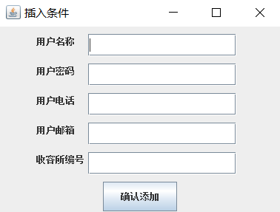
单击“删除用户记录”，输入相应的员工id，对指定员工记录进行删除操作。
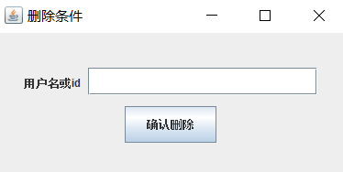
单击“更新用户记录”，选择下拉列表中各元素，文本编辑框输入相应更新数据，并且输入要更新数据的员工id。
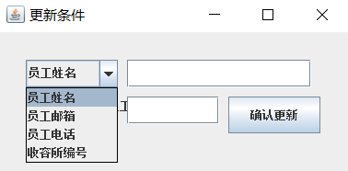
回到选择操作类型界面，选择“动物”，对动物数据进行操作。
单击“查询所有动物信息”，查询所有动物的基本信息。
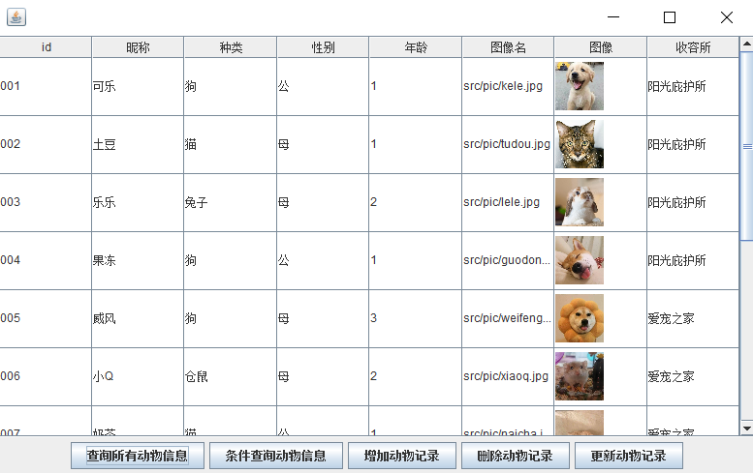
单击“条件查询动物信息”，输入动物id或昵称对指定动物进行基本信息查询。
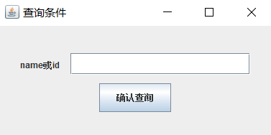
单击“增加动物记录”
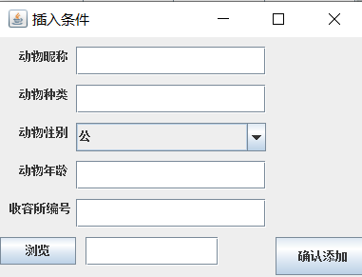
填写动物基本信息后，从本地文件中添加动物的图片，转化成二进制数据保存到数据库中。
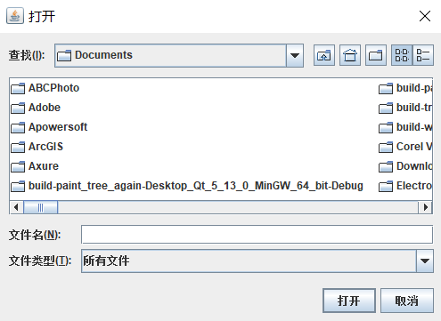
单击“删除动物记录”，输入要删除的动物id进行删除记录。
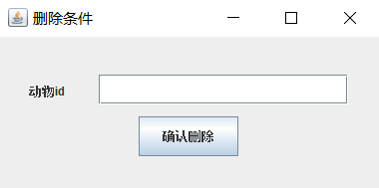
单击“更新动物记录”，选择下拉列表需要更新的数据类型，并且输入要更新的动物信息的id。
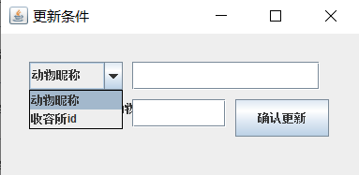
回到选择操作类型界面，选择“收容所”，对收容所数据进行操作。
单击“查询所有收容所信息”，对所有收容所的基本信息进行查询。
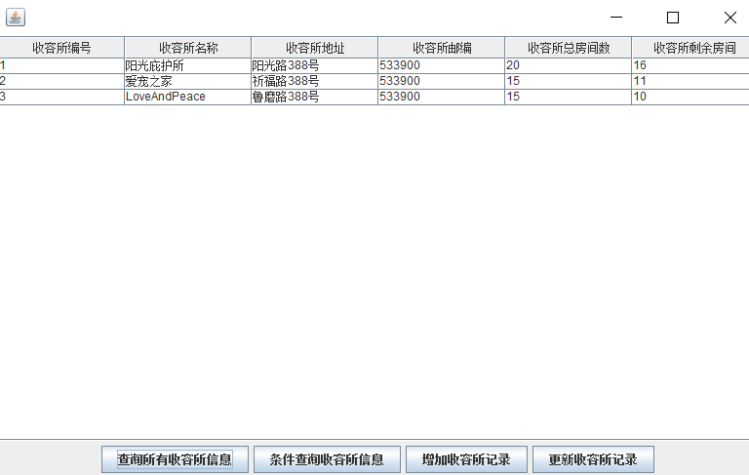
单击“条件查询收容所信息”，输入相应的收容所id或名称对指定收容所基本信息进行查询。
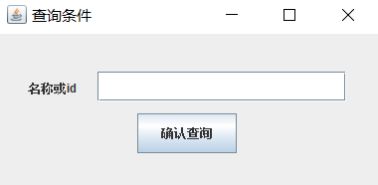
单击“增加收容所记录”，填入相应收容所基本条件。
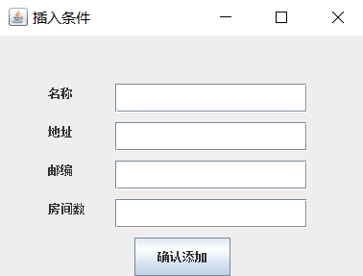
单击“更新收容所记录”，对下拉列表中需要进行数据更新的数据进行填写，并且填写需要进行数据更新的数据库。
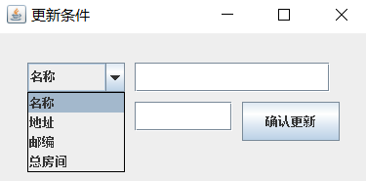
回到查询选择操作类型界面，选择“动物健康”，对健康信息进行操作。
单击“查询所有动物健康信息”，查询所有动物的基本信息。
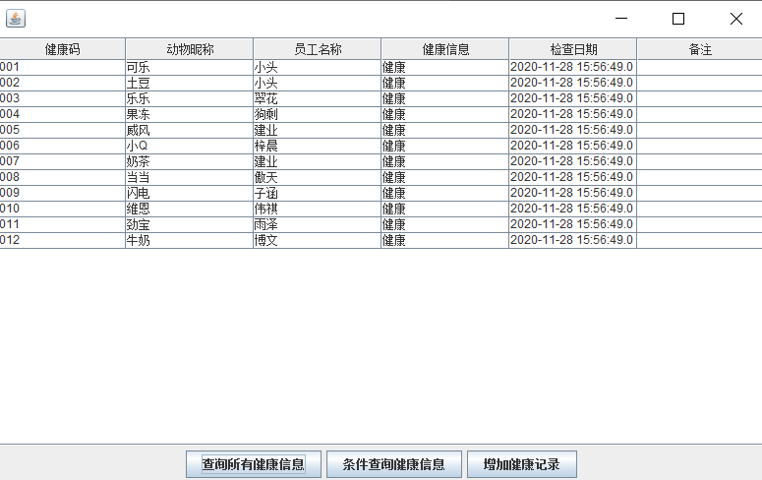
单击“条件查询健康信息”，通过下拉列表对指定员工或动物的检测记录进行查询。
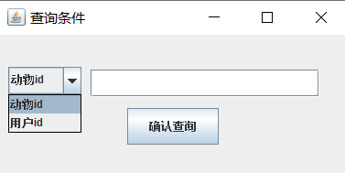
单击“增加健康记录”，填入基本信息新增数据。
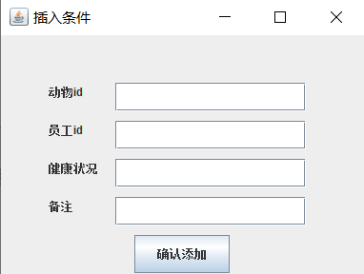
回到选择操作类型界面，选择“有关疫苗”，对疫苗信息进行操作。
单击“查询所有疫苗信息”，查询所有疫苗的基本信息。
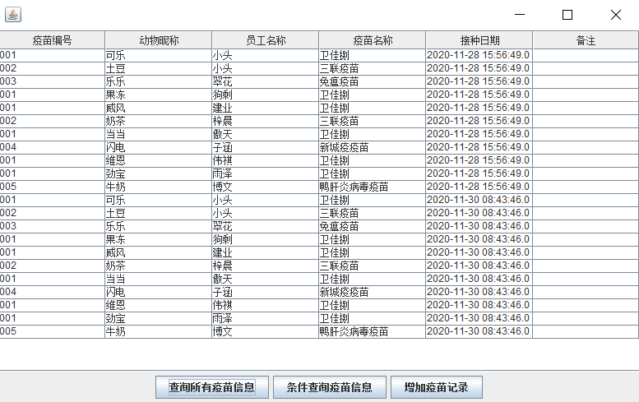
单击“条件查询疫苗信息”，对指定的员工或动物进行注射疫苗记录进行查询。
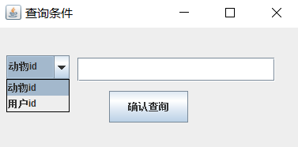
单击“增加疫苗记录”，填入疫苗信息增加信息。
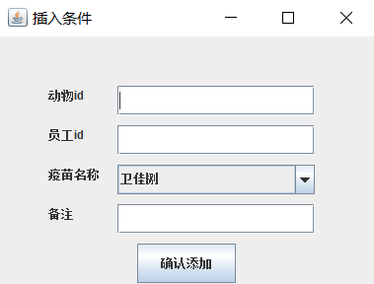

8、附录

8.1源程序清单

8.1.1 Java包与类的分布图
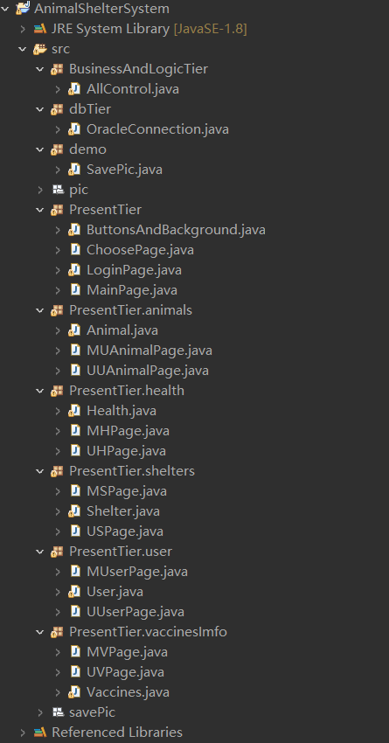

8.1.2 用户表建立
create table UserImfo(
userID varchar(3) primary key,
userName varchar(20),
pwd varchar(20),
email varchar(20),
tel integer,
ShelterID integer
);
insert into UserImfo values('001','大头','62591102','111@qq.com',110110120,'001');
insert into UserImfo values('002','翠花','62591102','222@qq.com',110110130,'001');
insert into UserImfo values('003','狗剩','62591102','333@qq.com',110110140,'001');
insert into UserImfo values('004','狗蛋','62591102','444@qq.com',110110150,'001');
insert into UserImfo values('005','建国','62591102','555@qq.com',110110160,'001');
insert into UserImfo values('006','建业','62591102','666@qq.com',110110170,'002');
insert into UserImfo values('007','傲天','62591102','777@qq.com',110110180,'002');
insert into UserImfo values('008','菜花','62591102','888@qq.com',110110190,'002');
insert into UserImfo values('009','梓晨','62591102','888@qq.com',110110200,'002');
insert into UserImfo values('010','博文','62591102','888@qq.com',110110210,'003');
insert into UserImfo values('011','子涵','62591102','888@qq.com',110110220,'003');
insert into UserImfo values('012','雨泽','62591102','888@qq.com',110110230,'003');
insert into UserImfo values('013','文昊','62591102','888@qq.com',110110240,'003');
insert into UserImfo values('014','伟祺','62591102','888@qq.com',110110250,'003');

8.1.3动物表建立
详见5.3.1.1

8.1.4 收容所表建立：
create table shelterImfo(
shelterID integer primary key,
shelterName varchar(20),
shelterAdr varchar(30),
shelterPost integer,
numOfRoom integer,
leftRoom integer
);

insert into shelterImfo values(1,'阳光庇护所','阳光路388号',533900,20,16);
insert into shelterImfo values(2,'爱宠之家','祈福路388号',533900,15,11);
insert into shelterImfo values(3,'LoveAndPeace','鲁磨路388号',533900,15,11);

8.1.5 健康信息表建立
create table healthImfo(
healthImfoID varchar(3) primary key,
animalID varchar(3),
userID varchar(3),
healthImfo varchar(20),
checkDate date,
moer varchar(100)
);

insert into healthImfo values('001','001','001','健康',sysdate,'');
insert into healthImfo values('002','002','001','健康',sysdate,'');
insert into healthImfo values('003','003','002','健康',sysdate,'');
insert into healthImfo values('004','004','003','健康',sysdate,'');

insert into healthImfo values('005','005','006','健康',sysdate,'');
insert into healthImfo values('006','006','009','健康',sysdate,'');
insert into healthImfo values('007','007','006','健康',sysdate,'');
insert into healthImfo values('008','008','007','健康',sysdate,'');

insert into healthImfo values('009','009','011','健康',sysdate,'');
insert into healthImfo values('010','010','014','健康',sysdate,'');
insert into healthImfo values('011','011','012','健康',sysdate,'');
insert into healthImfo values('012','012','010','健康',sysdate,'');

8.1.6 疫苗信息表的建立
create table vaccinesImfo(
vaccinesID varchar(3),
animalID varchar(3),
userID varchar(3),
vaccinesName varchar(30),
vaccinationDay date,
more varchar(100)
);
insert into vaccinesImfo values('001','001','001','卫佳捌',sysdate,'');
insert into vaccinesImfo values('002','002','001','三联疫苗',sysdate,'');
insert into vaccinesImfo values('003','003','002','兔瘟疫苗',sysdate,'');
insert into vaccinesImfo values('001','004','003','卫佳捌',sysdate,'');

insert into vaccinesImfo values('001','005','006','卫佳捌',sysdate,'');
insert into vaccinesImfo values('','006','','',sysdate,'');
insert into vaccinesImfo values('002','007','009','三联疫苗',sysdate,'');
insert into vaccinesImfo values('001','008','007','卫佳捌',sysdate,'');

insert into vaccinesImfo values('004','009','011','新城疫疫苗',sysdate,'');
insert into vaccinesImfo values('001','010','014','卫佳捌',sysdate,'');
insert into vaccinesImfo values('001','011','012','卫佳捌',sysdate,'');
insert into vaccinesImfo values('005','012','010','鸭肝炎病毒疫苗',sysdate,'');

8.1.7 查看所有用户信息
详见5.3.1.3.1

8.1.8 查看指定用户信息
create or replace procedure SeeUserbyNameOrId(
--参数
NameOrID in varchar,
rs out PACKAGE1.my_cursor
)is
begin
--打开游标
open rs for select userid,username,EMAIL,TEL,shelterName
from userImfo,shelterImfo
where (userid = NameOrID or username = NameOrID) and
userImfo.shelterID = shelterImfo.shelterID;
end;

8.1.9 增加用户信息
详见5.3.1.3.4

8.1.10 删除用户信息
详见5.3.1.3.2

8.1.11 更新用户信息
详见5.3.1.3.3

8.1.12 判断查询用户是否存在
create or replace PROCEDURE judgeUser (
idOrName in varchar,
flag out int
) AUTHID DEFINER IS
BEGIN
select count(*) into flag
from userImfo
where userid = idOrName or username = idOrName;
END;

8.1.13 指定动物记录更新图片信息
create or replace procedure addImage(
aID in varchar,
picData in blob
)is
begin
update animalImfo
set IMGDATA = picData
where ANIMALID = aID;
end;

8.1.14 更新动物信息
create or replace PROCEDURE updateAnimmal(
InId in varchar,
inData in varchar,
inIndex in integer
)is
begin
if inIndex=0 then
--name
update ANIMALIMFO set animalName = inData
where animalId = InId;

elsif inIndex= 1 then
--shelterid
update animalImfo set shelterId = cast(inData as integer)
where animalId = InId;

end if;
end;

8.1.15 查询所有动物图片路径
create or replace procedure seeImage(
imgData out PACKAGE1.my_cursor
)is
begin
open imgData for select ANIMALID,IMG
from animalImfo;
end;

8.1.16 查询指定动物基本信息
create or replace PROCEDURE seeAnimalByNameOrId(
inNameorId in varchar,
imfo out PACKAGE1.my_cursor
)is
begin
open imfo for select animalid,animalname,animaltype,gender,age,img,imgData,SHELTERIMFO.SHELTERNAME
from ANIMALIMFO,SHELTERIMFO

where (animalid = inNameorId or animalname = inNameorId)
and ANIMALIMFO.shelterID = SHELTERIMFO.SHELTERID;
end;

8.1.17 查询所有动物基本信息
create or replace procedure seeAllAnimals(
allImfo out PACKAGE1.my_cursor
)is
begin
open allImfo for select ANIMALID ,
ANIMALNAME ,
ANIMALTYPE ,
GENDER ,
AGE ,
img ,
imgdata,
SHELTERIMFO.SHELTERNAME
from ANIMALIMFO,SHELTERIMFO
where ANIMALIMFO.SHELTERID = SHELTERIMFO.SHELTERID;
end;

8.1.18 判断查询动物记录是否存在
create or replace PROCEDURE judgeAnimal(
nameOrId in varchar,
flag out int
)as
begin
select count(*) into flag
from ANIMALIMFO
where ANIMALID = nameOrId or ANIMALNAME = nameOrId;
end;

8.1.19 删除动物数据
create or replace procedure deleteAnimal(
inID in varchar
)is
begin
delete ANIMALIMFO where ANIMALID = inID;
end;

8.1.20 添加动物数据
create or replace procedure addAnimal(
inName in varchar,
inType in varchar,
inGender in varchar,
inAge in integer,
inImg in varchar,
InImgData in blob,
InSId in varchar
)is
begin
declare numOfUser int;
begin
select count(*) into numOfUser from ANIMALIMFO;
insert into ANIMALIMFO values('20'+cast((numOfUser+1) AS VARCHAR(3)),inName,inType,
inGender,cast(inAge as integer),inImg,InImgData,cast(InSId as integer));
end;
end;

8.1.21 添加收容所数据
create or replace procedure addShelter(
Sname in varchar,
SAdrr in varchar,
SPost in varchar,
SRoom in varchar
)is
begin
declare
numId int;
begin
select count(*) into numId from shelterImfo;
insert into ShelterImfo values(numId+1,Sname,SAdrr,cast(SPost as int),cast(SRoom as int),cast(SRoom as int));
end;
end;

8.1.22 判断收容所是否存在
create or replace PROCEDURE judgeShelter(
inID in int,
flag out int
)as
begin
select count(*) into flag from SHELTERIMFO
where SHELTERID = inID;
end;

8.1.23 查看所有收容所基本信息
create or replace PROCEDURE seeAllShelter(
imfo out PACKAGE1.my_cursor
)is
begin
open imfo
for select shelterid,sheltername,shelteradr,shelterPost,numOfRoom,leftRoom
from SHELTERIMFO;
end;

8.1.24 查看指定收容所基本信息
create or replace PROCEDURE seeShelterimfo(
NameOrId in varchar,
imfo out PACKAGE1.my_cursor
)is
begin
open imfo
for select shelterid,sheltername,shelteradr,shelterPost,numOfRoom,leftRoom
from SHELTERIMFO
where SHELTERID = cast(NameOrId as char) or sheltername = NameOrId;
end;

8.1.25 更新收容所信息
create or replace procedure updateS(
inIndex in varchar,
inDate in varchar,
inID in varchar
)is
begin
declare
upDtype int;
UsedRoom int;
AllRoom int;
begin
if cast(inIndex as int) = 0 then
update shelterImfo set ShelterName = inDate
where shelterID = cast(inID as int);
elsif cast(inIndex as int) = 1 then
update shelterImfo set ShelterADR = inDate
where shelterID = cast(inID as int);
elsif cast(inIndex as int) = 2 then
update shelterImfo set ShelterPost = cast(inDate as int)
where shelterID = cast(inID as int);
elsif cast(inIndex as int) = 3 then
--剩余房间数
select numOfRoom ,leftRoom into AllRoom,UsedRoom from shelterImfo
where shelterID = cast(inID as int);

update shelterImfo set numOfRoom = cast(inDate as int)
where shelterID = cast(inID as int);

update shelterImfo set leftRoom = cast(inDate as int)-(AllRoom-leftRoom)
where shelterID = cast(inID as int);
end if;
end;
end;

8.1.26 增加健康记录
create or replace procedure addHealth(
aID in varchar,
userID in varchar,
hImfo in varchar,
more in varchar
)is
begin
declare
hID int;
begin
select count(*) into hID from healthImfo;
insert into HEALTHIMFO values(hID+1,aID,userID,hImfo,sysdate,more);
end;
end;

8.1.27 查看所有健康信息记录
create or replace procedure seeAllHealth(
allImfo out PACKAGE1.my_cursor
)is
begin
open allImfo
for select HEALTHIMFOID,ANIMALIMFO.ANIMALNAME,USERIMFO.USERNAME,healthImfo.HEALTHIMFO,healthImfo.CHECKDATE,healthImfo.MOER
from healthImfo,ANIMALIMFO,USERIMFo
where healthImfo.ANIMALID = ANIMALIMFO.ANIMALID and USERIMFo.USERID = healthImfo.USERID;
end;

8.1.28 查看指定健康记录
create or replace PROCEDURE seeHealthImfo(
NameOrId in varchar,
inIndex in varchar,
imfo out PACKAGE1.my_cursor
)is
begin
if cast(inIndex as int) = 0 then
--动物id
open imfo for select healthImfo.HEALTHIMFOID,ANIMALIMFO.ANIMALNAME,USERIMFO.USERNAME,healthImfo.HEALTHIMFO,healthImfo.CHECKDATE,healthImfo.MOER
from healthImfo,USERIMFO,ANIMALIMFO
where (healthImfo.userId = Userimfo.userId and healthImfo.animalId = animalImfo.animalId)
and healthImfo.animalId = NameOrId;
elsif cast(inIndex as int) = 1 then
--员工id
open imfo for select healthImfo.HEALTHIMFOID,ANIMALIMFO.ANIMALNAME,USERIMFO.USERNAME,healthImfo.HEALTHIMFO,healthImfo.CHECKDATE,healthImfo.MOER
from healthImfo,USERIMFO,ANIMALIMFO
where (healthImfo.userId = Userimfo.userId and healthImfo.animalId = animalImfo.animalId)
and healthImfo.userID = NameOrId;
end if;
end;

8.1.29 添加疫苗记录
create or replace procedure addV(
vID in varchar,
aID in varchar,
userID in varchar,
vImfo in varchar,
more in varchar
)is
begin
declare
begin
insert into VACCINESIMFO values(vID,aID,userID,vImfo,sysdate,more);
end;
end;

8.1.30 查看全部疫苗记录
create or replace PROCEDURE seeAllV(
allImfo out PACKAGE1.my_cursor
)is
begin
open allImfo
for select VACCINESID,ANIMALIMFO.ANIMALNAME,USERIMFO.USERNAME,vaccinesImfo.VACCINESNAME,vaccinesImfo.VACCINATIONDAY,vaccinesImfo.MORE
from vaccinesImfo,ANIMALIMFO,USERIMFO
where vaccinesImfo.animalID = ANIMALIMFO.animalID and vaccinesImfo.userID = USERIMFO.userID;
end;

8.1.31 查看指定疫苗记录
create or replace PROCEDURE seeVaccinesImfo(
NameOrId in varchar,
inIndex in varchar,
imfo out PACKAGE1.my_cursor
)is
begin
if cast(inIndex as int) = 0 then
--动物id
open imfo for select vaccinesid,animalName,userName,vaccinesName,vaccinationDay,more
from VACCINESIMFO,USERIMFO,ANIMALIMFO
where (VACCINESIMFO.userId = Userimfo.userId and VACCINESIMFO.animalId = animalImfo.animalId)
and VACCINESIMFO.animalId = NameOrId;
elsif cast(inIndex as int) = 1 then
--员工id
open imfo for select vaccinesid,animalName,userName,vaccinesName,vaccinationDay,more
from VACCINESIMFO,USERIMFO,ANIMALIMFO
where (VACCINESIMFO.userId = Userimfo.userId and VACCINESIMFO.animalId = animalImfo.animalId)
and VACCINESIMFO.animalId = NameOrId;
end if;
end;

8.1.32 触发器
详见5.3.1.2

8.2运行结果

查询全部用户信息
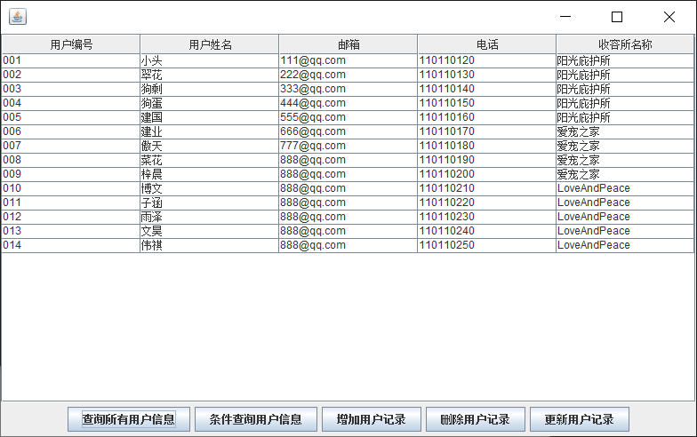

查询指定用户信息
如果查询用户id不存在
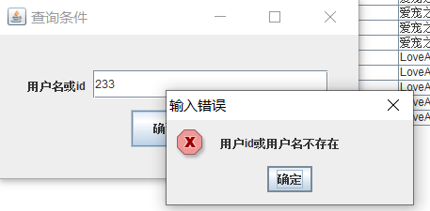
查询成功
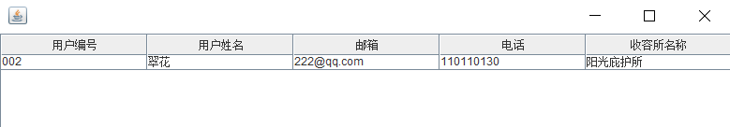

添加用户记录
如果添加记录收容所不存在
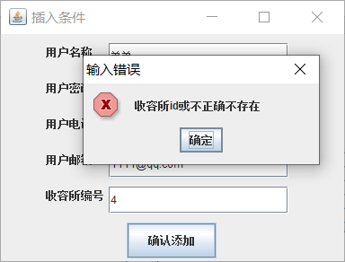
添加成功
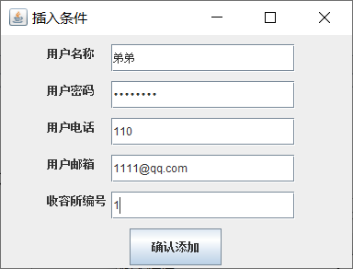
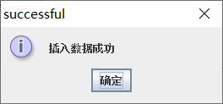
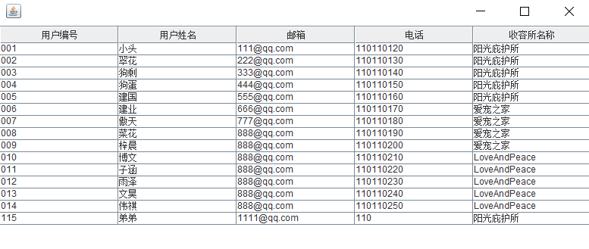

删除员工记录
如果删除员工id不存在
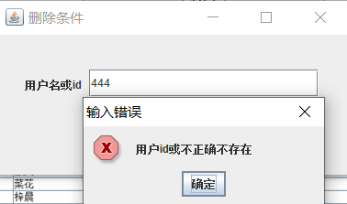
删除id为115员工记录成功
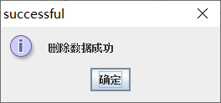
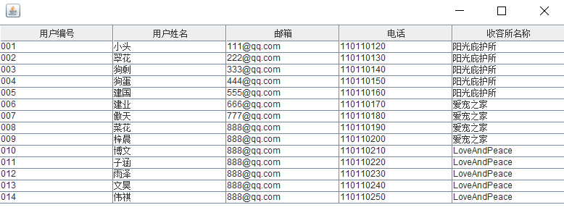

更新员工数据
如果输入的用户id不存在
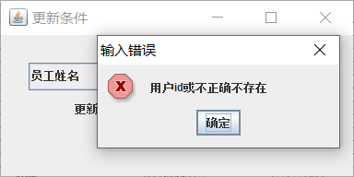
修改id为001的员工姓名为大头
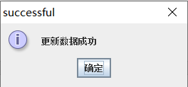
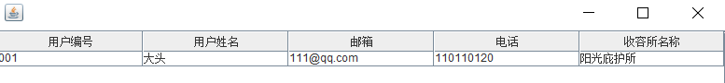
查询所有动物信息
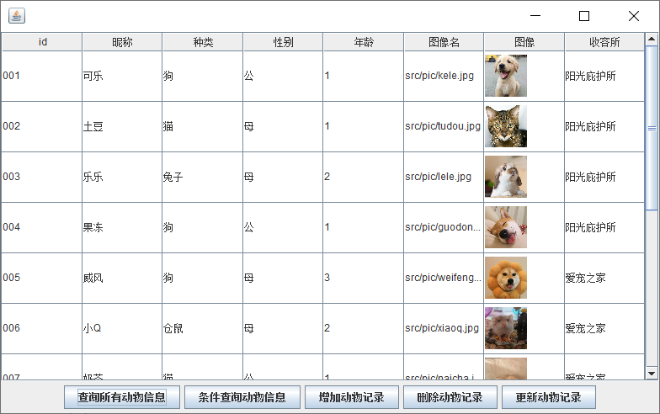

查询指定动物信息
如果查询动物id不存在
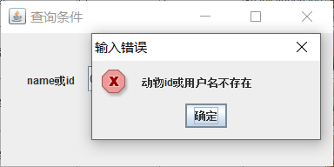
查询id为002动物信息
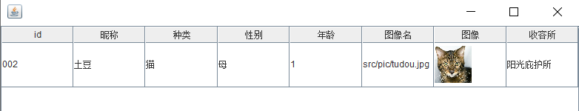

增加动物记录
如果添加动物记录中收容所id不存在
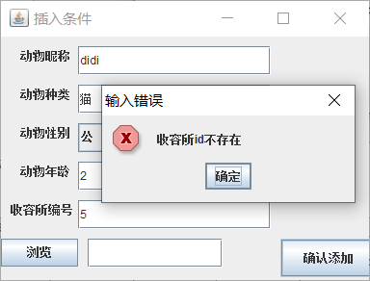
添加相应的动物图像
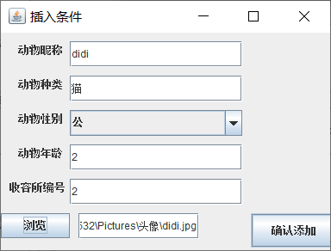
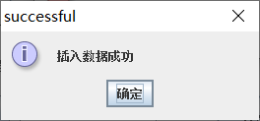
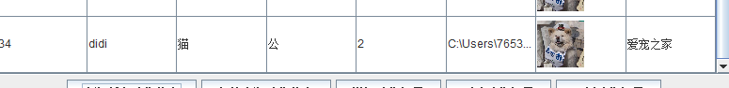

删除动物记录
如果删除动物id不存在
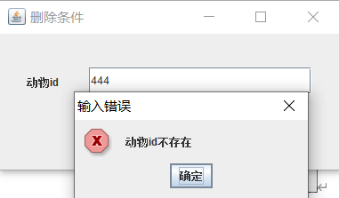
删除id为34的动物记录
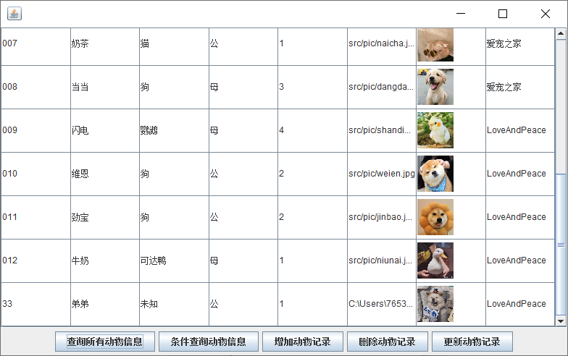

更新动物记录
如果更新动物id不存在
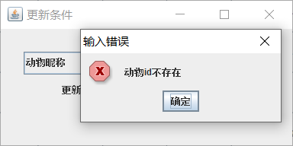
修改id为001的动物昵称为帅头
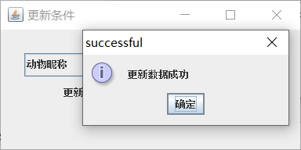
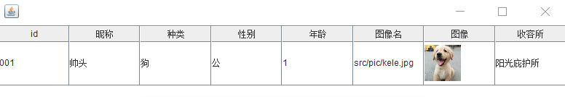

查询收容所所有信息
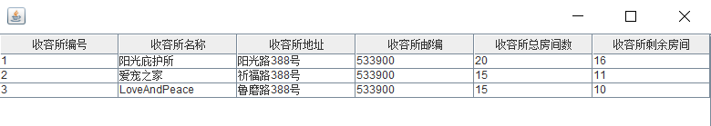

查询指定收容所信息
如果查询收容所不存在
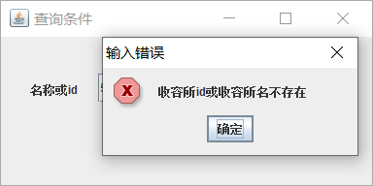
查询id为1的收容所
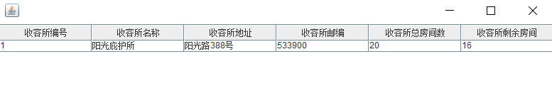

添加收容所信息
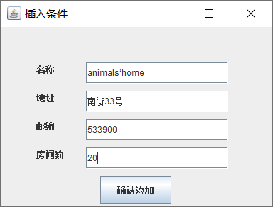
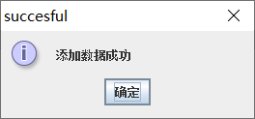
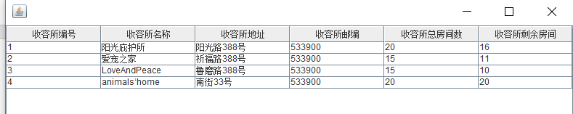

更新收容所信息
如果更新收容所id不存在
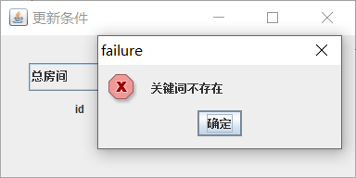
更新id为3的收容所的总房间数为30
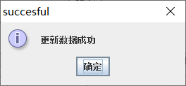
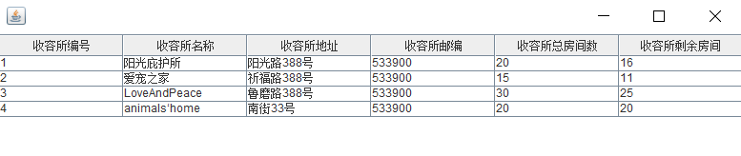

查询所有动物健康信息
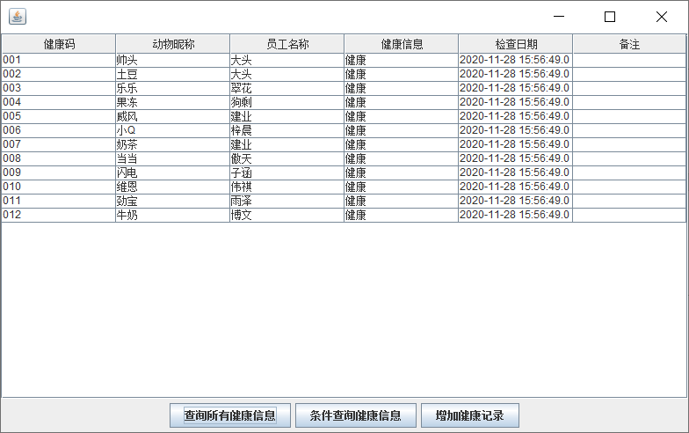

查询指定动物健康信息
如果查询动物id不存在
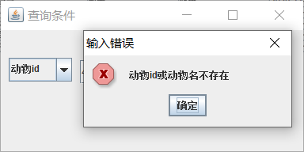
如果查询员工id不存在
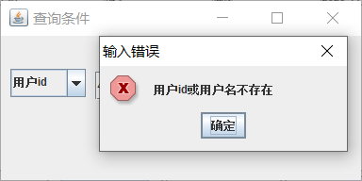
查询动物id001的健康记录
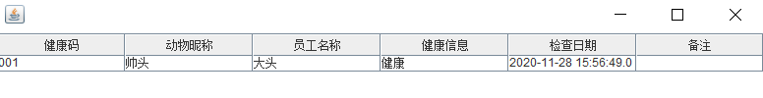
查询员工id为001的健康记录
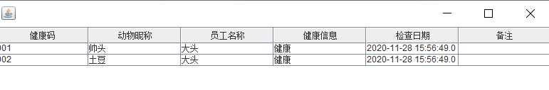

增加健康记录
增加动物id为003 员工id为004 健康状况为 轻微发烧 备注无的记录
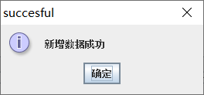
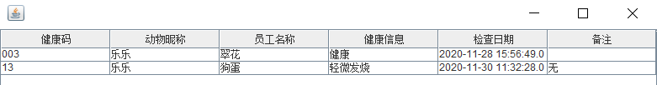

查询所有疫苗信息
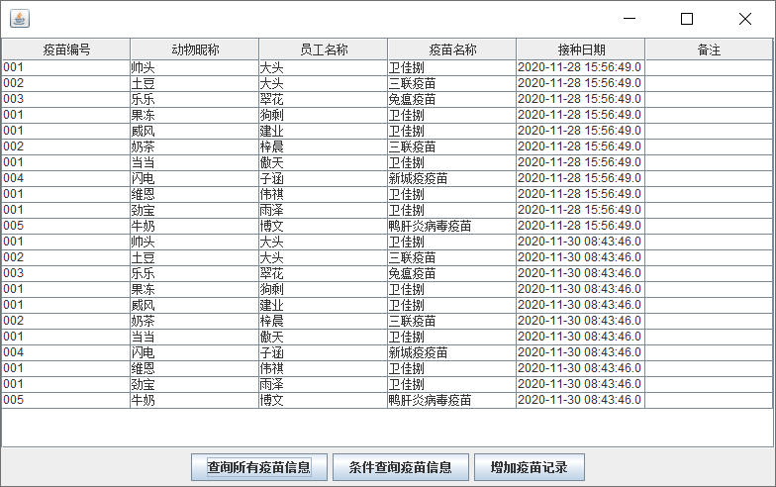

查询指定员工或动物疫苗记录
如果查询动物id不存在
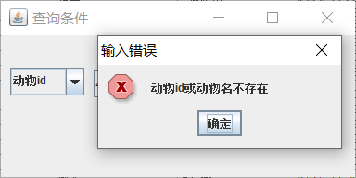
如果查询员工id不存在
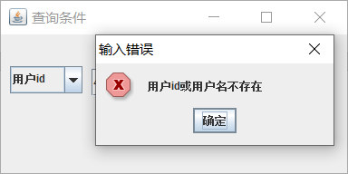
查询动物id为004的疫苗记录
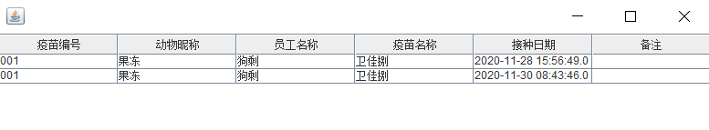
查询员工id为007的疫苗记录
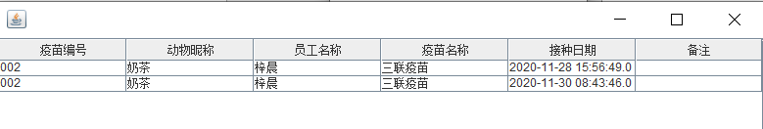

增加疫苗信息
增加动物id为005、员工id为008、注射疫苗为新城疫疫苗、备注无的记录。
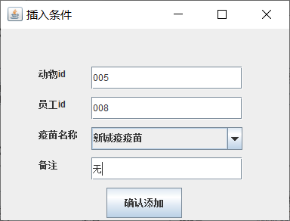
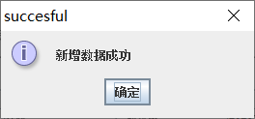
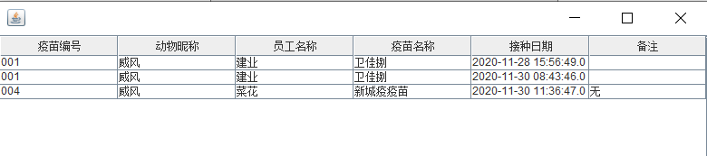

9、总结

9.1 问题与改进
在进行开发时遇到了很多问题，很多不足需要改进的地方还很多。

9.1.1问题

9.1.1.1 Oracle的使用
因为之前对数据库的操作都是使用sql server，虽然Oracle的语法和sql server大体相同，但是对于存储过程的查询语句不能直接返回结果集，只能通过给相应的输出变量赋值，将结果集保存在输出变量中。
因为不了解这个原理，在编写存储过程中尝试查找相关知识花了很长的时间。

9.1.1.2 sqlplus连接数据库
因为先前没有下载老师发到群里的文档，所以不知道连接数据库，运行脚本需要使用到sqlplus，进行了大量的信息查询，才发现命令行访问Oracle可以通过sqlplus进行访问，但是了解到相关知识之后，不知道如何修改连接参数，也经历大量查阅，才通过任务管理器的服务查看到相关的Oracle服务名。

9.1.1.3 运行脚本
使用sqlplus进行参数配置完成之后，在后面的语句中插入@+.sql语句，即可运行相应的脚本，但是会报错，经过思考，发现脚本的路径无法找到是因为没有填写脚本的相对路径。

9.1.1.4 中文乱码
发现在运行建表插值的完成之后会有中文乱码的情况，原因是脚本的编码方式不正确，如果想要保存中文字符必须按以下编码保存。
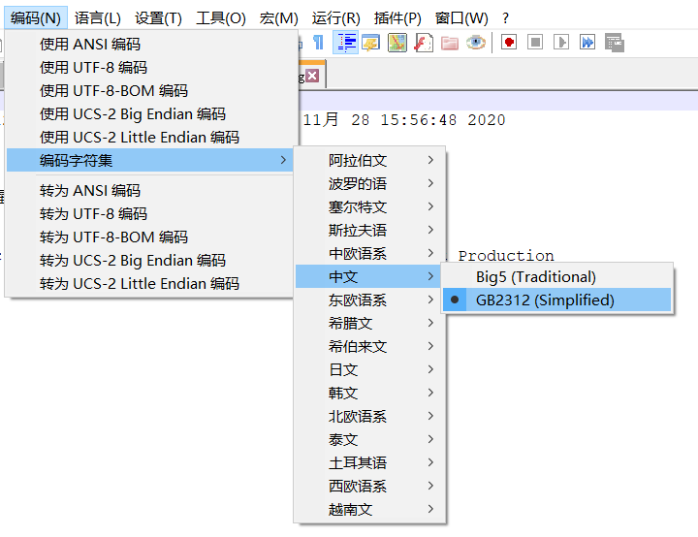

9.1.1.5 无法显示图片
在用户对动物信息进行查询时，无法显示图片，只显示图片的绝对路径，但是程序已经读入了数据库中图片的二进制信息。经过查找资料发现，没有加入渲染类，二进制图片没有渲染，则无法以图像的形式显示在用户界面上。
渲染类代码：
//渲染类
class ImageTableCellRenderer extends DefaultTableCellRenderer{
@Override
public Component getTableCellRendererComponent(JTable table, Object value, boolean isSelected,
boolean hasFocus, int row, int column){
DefaultTableCellRenderer defaultRenderer=new DefaultTableCellRenderer();
JLabel renderer=(JLabel)defaultRenderer.getTableCellRendererComponent(table, value,isSelected,
hasFocus, row, column);
if(value instanceof ImageIcon){
renderer.setIcon((ImageIcon) value);
renderer.setText("");//这里可以设置同时显示图片和文字
}
return renderer;
}
public ImageTableCellRenderer(){

}
}

9.1.2改进
因为前期缺乏详细的数据库设计，所以到后期发现问题之后，如果想要改正需要花费的时间代价很大，所以没有进行求改，数据库系统的设计还有很多的问题。

9.1.2.1 数据类型的设计
Varchar和char的使用上，习惯上还是使用了可变长度的varchar类型，但是有很多定长的字符串也使用了varchar类型，这就大大的增加了时间的开销。

9.1.2.2 iu设计
因为之前没有引入eclipse的ui设计插件windowbuilder，所以前期花费了大量的时间都在进行界面的设计，虽然已经将重复代码通过子承父类，但是还是有很多代码上的冗余。

9.1.2.3 视图的创建
没有创建视图，导致每次的查询都在原表上进行，所花的内存代价太高。

9.2 收获
通过这次数据库大实习进行数据库信息管理系统的开发，我收获良多，首先进行数据端即Oracle编码而不是以往的sql server数据库，挑战了之前没有接触过的数据库操作，虽然陌生，但是有了之前sql server的知识储备，也很快的掌握了相关的基本操作，也体验到了Oracle操作的高效和方便之处。其次，java编码方面，又进一步加深了java ui编码的熟练程度。通过这次的实习成果，使用的相关知识可以利用到很多方面，对今后其他知识的学习，奠定了基础。

